Описательный отчет о работе отдела по делам молодежи и спорта администрации Тюльганского района
за 2016 год

СОДЕРЖАНИЕ
1.Организационная работа……………………………………………… .Стр.3-6
2.Работа с физкультурными кадры …………………………………….Стр.6-7
3.Работа по физическому воспитанию в дошкольных и общеобразовательных организациях ……………………………………………………… Стр.7-13
4.Практика работы со студенческой молодежью…………..……..........Стр.13-14
5.Организация работы с молодежью призывного и допризывного возраста…………………………………………………………………….Стр.15-16
6.Организация физкультурно-оздоровительной работы в учреждениях, организациях, на предприятиях и в объединениях……………………Стр.17-27
7.Организация физкультурно-массовой и спортивной работы ……………………………………………………………………………..Стр.27-29
8.Организация работы по месту жительства, работа ………………...Стр.29-36
9.Организация физкультурно- спортивной работы в сельской
местности…………………………………………………………………..Стр.36-39
10.Физическая культура и спорт среди инвалидов …………………….Стр.39-41
11.Развитие материальной спортивной базы, эксплуатация спортивных сооружений …………………………….Стр.41-47
12.Медицинский контроль за лицами, занимающихся физической культурой и спортом……………………………………………………………………..Стр.47
13.Пропаганда физической культуры и спорта ………………Стр.47-52
14.Производство спортивного инвентаря и оборудования……………...Стр.52
15. Анализ статистических наблюдений по форме № 1-ФК……………..Стр.52-53
16.Проблемы, нерешенные вопросы по направлениям деятельности ..Стр.53-54

1. ОРГАНИЗАЦИОННАЯ РАБОТА
На основании Распоряжения администрации Тюльганского района от 16.11.2007 года № 351-р «Об утверждении Положения об отделе по делам молодежи и спорта администрации района» единую государственную политику в сфере физической культуры и спорта в районе реализует отдел по делам молодежи и спорта администрации Тюльганского района (далее - Отдел). На основании решения Совета депутатов Тюльганского района от 14 марта 2014 года № 415-III-СД «О денежном содержании муниципальных служащих, лиц, исполняющих обязанности по техническому обеспечению деятельности органов местного самоуправления Тюльганского района и младшего обслуживающего персонала муниципального образования Тюльганский район» предельная численность Отдела составляет.
Структура Отдела состоит:
№ п/п | Наименование должностей | Количество единиц
1. | Начальник отдела по делам молодежи и спорта | 1
2. | Ведущий специалист отдела по делам молодежи и спорта | 1

Предельная численность Отдела на 01.12.2016 год составляла 2 человека. Развитие физической культуры и спорта в муниципальном образовании Тюльганский район курирует первый заместитель главы администрации района Круглов Игорь Александрович.
В непосредственном подчинении Отдела в 2016 году находились одно подведомственных учреждения, осуществляющих деятельность по предоставлению услуг юридическим и физическим лицам по организации проведения официальных физкультурно-оздоровительных и спортивных мероприятий в сфере дополнительного образования детей спортивной направленности и 1 учреждение по обслуживанию финансово-хозяйственной деятельности подведомственных учреждений.
1.Муниципальное автономное учреждение дополнительного образования «Тюльганская детско-юношеская спортивная школа» по исполнению муниципальной услуги «Реализация полномочий Тюльганского муниципального района по организации предоставления дополнительного образования детям физкультурно-спортивной направленности».
3.Муниципальное казенное учреждение «Центр планирования отчета и отчетности» по исполнению муниципальной услуги - бухгалтерское обслуживание финансово-хозяйственной деятельности вышеперечисленных учреждений.
Структурные подразделения Отдела по делам молодежи и спорта, коллективы физической культуры предприятий, организаций и учреждений, в том числе образовательных учреждений, ДЮСШ, ЦДОД составляют единую систему физкультурно-спортивного движения Тюльганского района.
В своей работе отдел по делам молодежи и спорта тесно взаимодействует с отделом образования, отделом культуры, отделом управления социальной защиты населения, отделом военного комиссариата Оренбургской области по Октябрьскому и Тюльганскому районам, администрациями сельских поселений района. В состав муниципального образования входят тринадцать сельских поселений, физкультурно- спортивной работой в которых руководят инструктора – методисты по спорту и работе с молодежью. Кроме них, на территории каждого сельского поселения работают тренеры – преподаватели МАУ ДО «Тюльганская ДЮСШ» с детьми и подростками.
В районе созданы общественные физкультурные организации: федерации по видам спорта, которые культивируются в нашем районе. Их деятельность направлена на дальнейшее развитие видов спорта, спортивную работу с детьми, молодежью, взрослым населением и ветеранами спорта.
Отдел по делам молодежи и спорта в течение 2016 года осуществлял взаимодействие со всеми физкультурно-спортивными объединениями по вопросам:
- проведения спартакиад и других физкультурно-спортивных мероприятий;
- пропаганды физической культуры и спорта на территории муниципального образования Тюльганский район путем подготовки для опубликования в средствах массовой информации, соответствующих материалов;
- проведения чемпионатов, первенств, и других спортивных соревнований, а так же областных и всероссийских на территории поселка, при наличии средств, оказания консультационной помощи, помощи в формировании судейских бригад и обслуживающего персонала, предоставления спортивных сооружений;
- по заявкам общественных организаций рассматривал и формировал календарный план официальных физкультурных и спортивных мероприятий района на год;
- направлял письменные ходатайства в Министерство физической культуры, спорта и туризма Оренбургской области по вопросам награждения лучших тренеров-преподавателей;
-участвовал в заседаниях общественных спортивных организаций по вопросам формирования сборных команд Тюльганского района для участия в областных соревнованиях «Оренбургская снежинка», «Золотой колос Оренбуржья»;
- оказывал финансовую помощь в приобретении спортивной экипировки, спортинвентаря и оборудования для сборных команд;
-осуществлял поощрение членов общественных организаций в связи с юбилеями, праздничными датами и т.д.;
По итогам работы общественных организаций, выступлений спортсменов на областных, всероссийских и международных соревнованиях за год определяется лучшие спортсмены года, которые награждаются денежной премией, ценными подарками и грамотами в день физкультурника.
Для организации и проведения физкультурно-массовой и спортивной работы в районе постановлением от 15.10.2013г. № 981-п принята муниципальная программа « Развитие физической культуры, спорта и туризма в Тюльганском районе на 2014-2020 годы». Для обеспечения исполнения Программы в 2013 году принято Постановление администрации Тюльганского района от 30.08.2013 года №812-п «О премировании работников физической культуры и спорта «Спортивный олимп», «Оснащение муниципальных учреждений физической культуры и спорта, муниципальных учреждений дополнительного образования детей спортивной направленности инвентарем, оборудованием и транспортом».
Для качественного проведения мероприятий в 2016 году, приобщения населения к систематическим занятиям, а также пропаганды физической культуры и спорта в 2016 году были изданы правовые акты Тюльганского района:
- постановление администрации Тюльганского района от 15.01.2016 года №10-п «О проведении всероссийской массовой лыжной гонки « Лыжня России 2015» среди жителей Тюльганского района»
- постановление администрации Тюльганского района от 07.09.2016 года №650-п «О проведении всероссийского спортивного пробега « Кросс Наций 2016» среди жителей Тюльганского района»
В отчетном году разработан и реализован в полном объеме календарный план физкультурных и спортивных мероприятий Тюльганского района.
Главным документом в работе Отдела, устанавливающим стратегические направления и параметры деятельности, являлась Муниципальная программа «Развитие физической культуры, спорта и туризма в Тюльганском районе на 2014 - 2020 годы», которая утверждена постановлением администрации Тюльганского муниципального района от 15.10. 2013 года № 981-п.

Разделы программы:
Раздел 1. Характеристика проблемы сферы реализации муниципальной программы.
Раздел 2.Правовое обоснование разработки.
Раздел 3. Основные цели и задачи программы.
Раздел 4.Перечень программных мероприятий.
Раздел 5.Обоснование ресурсного обеспечения, необходимых для реализации муниципальной программы
Раздел 6. Механизмы реализации муниципальной программы.
Раздел 7. Управление реализацией и контроль за ходом исполнения муниципальной программы.
Раздел 8. Оценка социально-экономической эффективности муниципальной программы« Развитие физической культуры, спорта и туризма в Тюльганском районе на 2014 –2020 годы»(Копия муниципальной программы прилагается к описательному отчету) и подпрограмма муниципальной Программы «Развитие образования Тюльганского района на 2014-2016 годы».
Паспорт подпрограммы «Дополнительное образование в сфере физической культуры и спорта МАУ ДО «Тюльганская ДЮСШ» на 2014-2016 годы».

Разделы подпрограммы:
1.Характеристика сферы действия подпрограммы.
2.Программные мероприятия.
3.Механизм реализации подпрограммы
4.Эффективность реализации подпрограммы.

2.ФИЗКУЛЬТУРНЫЕ КАДРЫ

В отчетном году профессиональную деятельность в Тюльганском районе осуществляли 52 штатных специалистов физической культуры и спорта, из них:
- 19 учитель физической культуры. В сравнении с показателем 2015 года в ООУ уменьшилось количество штатных работников физической культуры на 2 человека.
- 4 инструктора по физической культуре в дошкольных образовательных учреждениях. В сравнении с показателем 2015 года в ДОУ увеличилось количество штатных инструкторов по физической культуре на 1 человека.
Из них: 6 учителей имеют высшую категорию (28,6%); 9 учителей имеют I категорию (33,3%); 1 учитель – II категорию (5%), 2 учителя «условные специалисты» (МБОУ «Астрахановская ООШ», МБОУ «Алмалинская СОШ»). С высшим образованием – 18 учителей (95%) Со средним специальным образованием – 1 учитель (5%)
В этом 2015-2016 учебном году 5 учителей прошли аттестацию: Востриков О.Н. (МБОУ «Лицей №1»), Луганский В.Н.(МБОУ Тюльганская СОШ №1), Косых В.А.(МБОУ Репьевская СОШ), Новиков А.А.(МБОУ Екатеринославская СОШ), Гамов В.Г.(МБОУ Ташлинская СОШ).
- 1 человек –педагог по физической культуре в филиале ГАОУ СПО ШТТ п.Тюльган, имеет высшее специальное образование;
- 1 человек – педагог по физической культуре в ГКОУ «Специальная школа-интернат для детей-сирот и детей, оставшихся без попечения родителей, с ограниченными возможностями здоровья» с.Ташла Тюльганского района, имеет высшее специальное образование.
- 2 человека –специалисты физической культуры и спорта органов управления физической культурой и спортом всех уровней (1шт.ед. – начальник отдела по делам молодёжи и спорта и 1шт.ед.-ведущий специалист по делам молодёжи и спорта.)
- 11 человек – специалисты физической культуры и спорта по месту жительства (штатные инструктора – методисты по поселениям);
- 14 человек – специалистов в учреждении дополнительного образования детей, осуществляющие работу по физической культуре и спорту (1шт.ед. директор МАУ ДО «Тюльганская ДЮСШ», 1шт.ед. заместитель директора, 2шт.ед. инструктор-методист, 11 человек тренеров-преподавателей по видам спорта.

3. ОРГАНИЗАЦИЯ ПРОЦЕССА ФИЗИЧЕСКОГО ВОСПИТАНИЯ В ДОШКОЛЬНЫХ ОБРАЗОВАТЕЛЬНЫХ УЧРЕЖДЕНИЯХ

3.1. Дошкольные образовательные учреждения
Сеть учреждений дошкольного образования в Тюльганском районе представлена 11 дошкольными учреждениями, 8 дошкольными группами, работающими в режиме дошкольного учреждения, при 8 общеобразовательных учреждениях и 5 ГКП с режимом работы 1,5 часа в день 3 раза в неделю (2 при ЦДОД и 2 при ОУ, 1 при ДОУ), с общим числом мест 1196, в которых воспитывается 1031 детей. Занятия по физической культуре ведут 4 инструктора. Четыре имеет средне-специальное образование.
Спортивными сооружениями обеспечены 80% ДОУ, 9 детских садов из 11 и 100% дошкольных групп имеют спортивный зал.
В соответствии с нормативными документами, регулирующими осуществление преемственности дошкольного и начального образования, а также в целях доступности дошкольного образования, для детей старшего дошкольного возраста, в районе продолжают работать ГКП детей по подготовке к школе. Группы кратковременного пребывания детей организованы на базе МБОУДОД «ЦДОД» (2), на базе ОУ (МОУ «Алмалинская СОШ» (1) и МОУ «Астрахановская ООШ»(1). С 1 октября 2012 года начала работу ГКП детей по подготовке к школе на базе МБДОУ «Владимировский детский сад». Всего такие группы посещают 60 детей.
Все детские дошкольные учреждения района организуют свою работу на основе законодательных и нормативных документов всех уровней, обеспечивающих право детей на качественное дошкольное образование.
В соответствии с Федеральными государственными требованиями основная общеобразовательная программа (ООП) дошкольных образовательных учреждений определяет содержание и организацию образовательного процесса для детей дошкольного возраста. Она направлена на формирование общей культуры, развитие физических, интеллектуальных и личностных качеств, формирование предпосылок учебной деятельности, обеспечивающих социальную успешность, сохранение и укрепление здоровья детей дошкольного возраста, коррекцию недостатков в физическом и (или) психическом развитии детей.
В ДОУ используются методики «фитбол-гимнастики», направленные на развитие двигательных умений, координации движений, функций равновесия;
- оздоровительные виды гимнастики «Ритмическая гимнастика», направленные на оздоровление организма, повышение его функциональной возможности и удовлетворение потребности ребенка в занятиях физической культурой;
- Система дыхательных упражнений, направленных на укрепление здоровья и лечение различных заболеваний «Дыхательная гимнастика»;
- Оздоровительный метод воздействия на тело «Самомассаж».
Содержание ООП включает совокупность образовательных областей, которые обеспечивают разностороннее развитие детей с учетом их возрастных и индивидуальных особенностей по основным направлениям – физическому, социально-личностному, познавательно-речевому и художественно-эстетическому. При разработке ООП все ДОУ основывались на программу «От рождения до школы» по редакцией Н.Е.Веракса, Т.С.Комаровой, М.А.Васильевой. Кроме того, педагоги ДОУ используют в своей работе дополнительные программы по физическому воспитанию:
- К.К.Утробина «Физическое воспитание в ДОУ»;
- К.К.Утробина «Занимательная физкультура для дошкольников»;
- С.А.Лайзане «Физическая культура для малышей»;
Г.И.Кулик, Н.Н.Сергиенко «Школа здоровья» и другие.
В районе сохраняются все лучшие традиции системы дошкольного образования. Можно отметить следующие тенденции:
- Сохранение и укрепление здоровья детей;
- Обеспечение благоприятных условий для развития каждого воспитанника, уважение права ребенка сохранения своей индивидуальности;
- Обеспечение ведения целенаправленной подготовки детей к школе
Массовость и всеобщность физической культуры среди детей, посещающих дошкольные образовательные учреждения обеспечиваются обязательными программами физического развития дошкольников в детском саду. Организация спортивно-оздоровительной работы на всех ступенях образования способствует физическому развитию детей, сохранению и укреплению их здоровья.
В ДОУ разработаны программы по здоровьесбережению, которые позволяют решать вопросы по укреплению здоровья дошкольников.
Дошкольники посёлка Тюльган посещают различные кружки в МАУ ДОД «Тюльганская ДЮСШ», ФОК «Олимп» по видам спорта: хоккей с шайбой, фигурное катание, футбол, лыжные гонки, прыжки на батуте, вольная борьба, плавание. Коллективы ДОУ района ведут агитацию пропаганду по вопросам вовлечения детей и родителей к занятиям физической культурой и спорту через:
- беседы на родительских собраниях;
- консультации;
-оформление стендов, папок-передвижек, буклетов;
- проведение мастер-классов;
-привлечение родителей к организации и проведению спортивно-массовых мероприятий, походов, экскурсий, занятий.
Ежегодно проводится медицинское обследование, педагогическая диагностика состояния физического развития детей, по итогом которых строится оздоровительная работа в ДОУ:
-Организация сбалансированного рационального трёхразового питания, С-витаминизация третьих блюд, напиток «Золотой шар».
-физкультурно-оздоровительные мероприятия «День здоровья», конкурс «Папа, мама, я – спортивная семья»;
-лечебная гимнастика;
-организация летнего оздоровительного отдыха.

3.2 Общеобразовательные учреждения
Организационная работа в образовательных организациях района обеспечивается обязательными программами физического развития дошкольников в детском саду; комплексной программой физического воспитания учащихся всех классов общеобразовательной школы; физической подготовкой в секциях здоровья; кружках. Организация спортивно - оздоровительной работы на всех ступенях образования способствует физическому развитию воспитанников и обучающихся, сохранению и укреплению их здоровья.
Количество обучающихся за отчетный период составило- 2107 человека
Общее количество часов по программе – 102 часа
Занятия проводятся по комплексной программе под ред. А.В Лях.
Образовательный процесс в школах района осуществляют 19 педагогов района. Из них: 6 учителей имеют высшую категорию (28,6%); 9 учителей имеют I категорию (33,3%); 1 учитель – II категорию (5%), 2 учителя «условные специалисты» (МБОУ «Астрахановская ООШ», МБОУ «Алмалинская СОШ»). С высшим образованием – 18 учителей (95%) Со средним специальным образованием – 1 учитель (5%)
В этом 2015-2016 учебном году 5 учителей прошли аттестацию: Востриков О.Н. (МБОУ «Лицей №1»), Луганский В.Н.(МБОУ Тюльганская СОШ №1), Косых В.А.(МБОУ Репьевская СОШ), Новиков А.А.(МБОУ Екатеринославская СОШ), Гамов В.Г.(МБОУ Ташлинская СОШ).
В 2015 -2016 учебном году 5 учителей прошли аттестацию: Востриков О.Н. (МБОУ «Лицей №1».),Луганский В.Н.(МБОУ Тюльганская СОШ №1), Косых В.А.(МБОУ Репьевская СОШ), Новиков А.А.( МБОУ Екатеринославская СОШ), Гамов В.Г. ( МБОУ Ташлинская СОШ)
Принимали участие в областных семинарах на различные темы: Косых В.А. (Репьевская СОШ) «Проведение ГТО в образовательных учреждениях».
Проведены инструктивно-методические совещания – «О проведении олимпиады по физической культуре», «О порядке проведения обязательного зачета в 4, 10 классах, обязательного зачета по физической культуре в 9 классе», «О порядке проведения аттестации педагогических кадров», «Об организации и проведении Президентских состязаний и Президентских спортивных игр». Олимпиадах (школьных, муниципальных, региональных и всероссийских этапов).

«Президентские состязания»
Участие в проведении Фестиваля «Президентские состязания» и «Президентские спортивные игры» в нашем районе стало приоритетным направлением в деятельности каждого общеобразовательного учреждения в рамках внеурочной физкультурно-спортивной работы с обучающимися.
Согласно Положению о XVI районном спортивно-оздоровительном фестивале школьников «Президентские состязания» и в целях совершенствования системы физкультурно-оздоровительной и спортивно-массовой работы с детьми в период с января по апрель в Тюльганском районе проводился первый и второй этапы Всероссийского фестиваля школьников «Президентские состязания».
В школьных Фестивалях «Президентские состязания», которые проходили в ОУ района с января по апрель, приняли участие 1981 учащихся 1–11 классов, что составляет 95,06% от общего количества. По представленным отчётам ОУ можно сделать вывод, что уровень физической подготовленности у детей «средний» и составляет в среднем 3,06 балла. Ниже среднего (2,71-2,82) уровень физической подготовленности у учащихся начального звена (1,3 классов). Этот низкий показатель объясняется тем, что в начальных классах только начинается формирование и развитие основных физических качеств. Эти качества совершенствуются при дальнейших занятиях физической культурой в начальном и среднем звене.
7 апреля 2016 года проходил второй этап XVI Всероссийского спортивно-оздоровительного фестиваля «Президентские состязания», в котором приняли участие команды 4-х классов, всего 60 учащихся из шести школ: МБОУ «Ташлинская СОШ», МБОУ «Разномойская СОШ», МБОУ «Владимировская СОШ», МБОУ «Тюльганская СОШ №1», МБОУ «Лицей №1», МБОУ «Тугустемирская СОШ».
Программа фестиваля включала следующие виды состязаний:
«Детская легкая атлетика»:
1. Спринт, барьерный бег и трассы для слалома;
2. Бег на выносливость;
3. Прыжки вперед в приседе;
4.Метание в цель;
5. Метание из положения «Стоя на коленях».

8 апреля 2016 года принимали участия команды 6-х классов, всего 24 учащихся из трех школ: МБОУ «Тюльганская СОШ №1», МБОУ «Лицей №1», МБОУ «Благодарновская СОШ».

Программа фестиваля включала следующие виды состязаний:
1. Подтягивание;
2. Поднимание туловища;
3. Наклон туловища;
4. Отжимание;
5. Бег 1000м;
6. Челночный бег 3х10;
7. Прыжок в длину;
8. Бег 60м;
9. Творческий конкурс;
10.Теоретический конкурс;
11.Стрельба из пневматического оружия;
12.Встречная эстафета;
13.Скипинг;
14. Уличный баскетбол.

7 апреля на базе МБОУ «Тюльганская СОШ №1» состоялось торжественное открытие фестиваля.
Состязания среди учащихся 4-х классов по виду «Детская легкая атлетика».
По результатам всех видов спортивных состязаний:
первое место заняла команда МБОУ «Лицей №1» п. Тюльган (учитель Щербакова А.В. директор школы Сидорова С.А.),
второе место - команда МБОУ «Владимировская СОШ» (учитель Бабич С.В., директор школы Абдрахманов Т.Р.),
третье место - команда МБОУ «Тюльганская СОШ №1» (учитель Николаев Д.И., директор школы Бобылев П.К.),
четвертое место - команда МБОУ «Тугустемирская СОШ» (учитель Бахтияров С.С., директор школы Заварзина О.А.),
пятое место - МБОУ «Ташлинская СОШ» (учитель Гамов В.Г, директор школы Анисимов М.П.),
шестое место заняла команда МБОУ «Разномойская СОШ» (учитель Панявин Е.С. директор школы Анипко В.Д.).

8 апреля 2016 года прошли состязания среди 6-х классов:
- МБОУ «Тюльганская СОШ №1» (учитель Николаев Д.И.)
- МБОУ «Лицей №1», (учитель Щербакова А.В.)
- МБОУ «Благодарновская СОШ» (учитель Бикбаев Р.М.)
В теории, в стрельбе, в скипинге и многоборье хороший результат показала команда МБОУ «Тюльганская СОШ №1». Всем командам вручены грамоты. Учащиеся, показавшие лучшие результаты по отдельным видам, были награждены грамотами.
«Президентские спортивные игры»
В апреле 2016 года в 19 ОУ района прошли Президентские спортивные игры, в которых приняли участие 406 учащихся 7-8 классов, что составляет 88,1% от общего количества учащихся 7-8 классов. Основные виды соревнований школьного этапа включали волейбол, легкоатлетическое многоборье, баскетбол, стрельба.
25 апреля на базе МБОУ «Лицей №1» состоялось торжественное открытие районных спортивных игр школьников "Президентские спортивные игры". В них принимали участие сборные команды учащихся 7-8 классов из 6 школ района: МБОУ «Городецкая СОШ», МБОУ «Благовещенская СОШ», МБОУ «Ташлинская СОШ», МБОУ «Тугустемирская СОШ», МБОУ «Тюльганская СОШ №1», МБОУ «Лицей №1». Программа соревнований включала волейбол, баскетбол, стрельба и легкоатлетическое многоборье. Соревнования проходили два дня: 25 апреля – волейбол, баскетбол, 26 апреля – многоборье, эстафета и стрельба.
В волейболе лучшей стала команда МБОУ «Лицей №1», второе место – МБОУ «Тугустемирская СОШ», третье место – МБОУ «Ташлинская СОШ».
В баскетболе лучшими стали команды МБОУ «Лицей №1», МБОУ «Тюльганская СОШ №1», МБОУ «Ташлинская СОШ», МБОУ «Тугустемирская СОШ».
В стрельбе первое место заняла команда МБОУ «Тюльганская СОШ №1», второе место МБОУ «Тугустемирская СОШ», третье место МБОУ «Городецкая СОШ».
Самым напряжённым этапом стало легкоатлетическое пятиборье, которое состояло из бега на 60 метров, 800 метров, 600 метров, метания мяча, смешанной эстафеты, прыжки в длину. Быстрее всех пробежали дистанцию 60 метров ребята из МБОУ «Тюльганская СОШ №1», в беге на 800,600 метров – МБОУ «Тюльганская СОШ №1», в метании мяча была лучшей МБОУ «Тюльганская СОШ №1». В смешанной эстафете хороший результат у команды МБОУ «Лицей №1», в прыжках в длину первое место у команды МБОУ «Тюльганская СОШ №1».
В общем зачёте по всем видам программы первое место у команды МБОУ «Тюльганская СОШ №1» (учитель физической культуры Николаев Д.И.), второе место – МБОУ «Лицей №1» (учитель физической культуры Ишкильдин И.Н.), третье место – МБОУ «Тугустемирская СОШ (учитель физической культуры Бахтияров С.С.).
Участие в проведении Фестиваля «Президентские состязания» и «Президентские спортивные игры» в нашем районе стало приоритетным направлением в деятельности каждого учителя физической культуры и каждого общеобразовательного учреждения по организации и проведению внеурочной физкультурно-спортивной работы с обучающимися.
Количество школ, принимающих участие в муниципальном этапе Всероссийской олимпиады школьников по физической культуре, за последние пять лет стабильно.
На протяжении последних пяти лет прослеживается качественная подготовка к олимпиаде в таких школах: Тюльганская СОШ №1, Лицей №1, Тугустемирская СОШ, Екатеринославская СОШ, Репьёвская СОШ, Учащиеся указанных школ стабильно занимают призовые места.
В 2015 - 2016 учебном году в муниципальном этапе Всероссийской олимпиады школьников по физической культуре принимали участие 12 школ района, 4 учащихся (МБОУ «Лицей №1», МБОУ «Тюльганская СОШ №1», МБОУ «Тугустемирская СОШ», МБОУ «Разномойская СОШ») стали победителями, в областном этапе олимпиады принял участие 1 учащихся (Тюльганская СОШ № 1). На областном этапе олимпиады призовых мест не заняли.
В 2015 – 2016 учебном году в пятый раз учащиеся 4-х и 10-х классов сдавали обязательный зачёт по физической культуре.
9 класс Обязательный зачет по физической культуре. Всего учащихся 190 человек, сдавало зачет 183 человека, индекс качества 95%, пятерки составляют 51 %, 44% четверок, 5% троек.
4класс:
Всего учащихся 4-х классов 192 человека, сдавали зачёт 183, индекс качества 95%, пятерки составляют 59 %, 36% четверок, 5% троек.
10 класс: Всего учащихся 10-х классов 82 человека, сдавали зачёт 80, индекс качества 100%, также имеют высокий и выше среднего показатели уровня физической подготовленности 90%,ниже среднего низкий 10 %
Проведя анализ отчётов ОУ по проведению обязательного зачёта, следует сказать, что во всех ОУ района уровень физ. подготовленности в 4-х классах выше среднего.
Общее количество детей, относящихся по состоянию здоровья к спецмедгруппе, в ОУ района составляет 76 человек.
В образовательных учреждениях на занятиях по физической культуре к детям – инвалидам применяется дифференцированный и индивидуальный подход.
С целью привлечения учащихся школ района занятиями физической культурой и спортом на базе 18 школ района организована работа школьных спортивных клубов.
Основными направлениями работы спортивных клубов является развитие в школе традиционных и наиболее популярных видов спорта, формирование у школьников здорового образа жизни.
Основные виды спорта, по которым проводятся занятия в клубах: гимнастика, настольный теннис и общая физическая подготовка, футбол и др.. На постоянной основе в клубе занимаются 1902 (91%) учащихся.
Документы, составляющие нормативно-правовую базу для создания и организации деятельности физкультурно-спортивных клубов:
1. Приказ министерства образования Оренбургской области от 28.08.2015 г. № 01-21/1958 «О создании и организации деятельности школьных спортивных клубов»;
2. Приказ отдела образования администрации Тюльганского района от 30.09.2015 г. № 161/1 «О создании и организации деятельности школьных спортивных клубов»;
2. «Методические рекомендации по созданию и организации деятельности школьных спортивных клубов», разработанные Минобрнауки России совместно с Минспорттуризмом России.

4. РАБОТА СО СТУДЕНЧЕСКОЙ МОЛОДЕЖЬЮ.
За отчётный период в училище обучалось 130 учащихся, было организованно 6 учебных групп с общим количеством учебных часов 328 .
Вся учебная и внеклассная работа была основана и направлена на выполнение задач комплексной программы СПО. Третий час по физической культуре введен только на первом курсе. Учебный план выполнен полностью. Все учащиеся основной и подготовительной группы посещали уроки, сдавали учебные нормативы по освоению навыков, умений и развитию двигательных качеств. Выпускные группы сдавали экзамен по практической деятельности предмета «Физическое воспитание» согласно положению.
Из 46 учащихся выпускников 41 сдали на отлично и хорошо. Раздельно по курсам учащиеся выполняли нормативы в зачёт Всероссийского смотра-конкурса на лучшую группу по физической подготовленности. Для организации внеклассной физкультурно-оздоровительной и спортивной работы было организовано и работали кружки и спортивные секции по следующим видам спорта: баскетболу – 16человек, волейболу – 20 человек, настольному теннису – 16 человек, легкой атлетике – 10 человек, футболу – 18 человек. Кроме того, учащиеся посещали секции ДЮСШ по борьбе, хоккею с шайбой, плаванию, гиревому спорту. Вся внеклассная физкультурно-массовая работа проводилась согласно календарному плану.
Были проведены соревнования на первенство среди групп 1-3 курсов по баскетболу, волейболу, настольному теннису, легкой атлетике, мини-футболу, лёгкоатлетическому кроссу, пулевой стрельбе, конкурсы «Сила и мужество», «Красота и здоровье», «День призывника», « А ну-ка, парни» военно-полевые сборы и др. С учащимися, проживающими в общежитии еженедельно проводится спортивный час. Сборные команды техникума участвовали во всех спортивно-массовых мероприятиях, проводимых отделом по делам молодежи и спорта района и становились победителями или призёрами по баскетболу, волейболу, мини-футболу, настольному теннису, лёгкой атлетике, сельских спортивных игр «Тюльганская Нива» и др. Команда техникума приняла участие в областных соревнованиях по баскетболу и волейболу. Учащиеся техникума входят в состав сборных Тюльганского района по волейболу, футболу, хоккею с шайбой, шорт-треку.
Большую работу КФК проводит по пропаганде физической культуры и спорта в техникуме. В фойе техникума оформлен стенд, отражающий спортивную жизнь техникума, его достижения, лучшие учащиеся спортсмены. На торжественных линейках подводят итоги спортивных соревнований. Лучшим группам и учащимся вручают почётные грамоты, ценные подарки, выпускают молнии, поздравительные плакаты. В районной газете печатаются статьи о проведённых соревнованиях и лучших спортсменах. Для проведения учебной спортивно-массовой работы техникум располагает следующей спортивной базой: спортзалом 24*12 м., спортивным ядром с футбольным полем, беговой дорожкой с асфальтовым покрытием, сектором для прыжков, малым спортивным залом с комплексом спортивных тренажёров «Пульс-1».
Контроль за состоянием физического воспитания со стороны администрации осуществляется постоянно в следующем: посещение уроков, внеклассных мероприятий, экзаменов.
Вопросы состояния физического воспитания в техникуме выносятся на заседание педсоветов, совещаний при заведующем, методический комиссий, заседаний совета по физической культуре, спорту и туризму при главе района и совета профилактики и правонарушений.

5. ОРГАНИЗАЦИЯ РАБОТЫ С МОЛОДЕЖЬЮ ПРИЗЫВНОГО И ДОПРИЗЫВНОГО ВОЗРАСТА.

Вся работа по подготовке граждан РФ к военной службе ведется согласно постановления главы администрации Тюльганского района от 17.09.2015 года №644-п Об организации обязательной подготовке граждан к военной службе в 2015 -2016 учебном году» и 11.08.2016 года №583-п Об организации обязательной подготовке граждан к военной службе в 2016 -2017 учебном году»

На основании плана работы призывной комиссии при отделе ВКО Оренбургской области по Октябрьскому и Тюльганскому районам «О проверке уровня физической подготовленности граждан , подлежащих призыву на военную службу весной 2016 года» проведена проверка физической подготовленности молодежи по следующим показателям: подтягивание, челночный бег 10 х 10 метров, прыжки с места (исходящая №61 от 18.05.2016 года)
Всего по спискам-172 человек.
Выбыло-3 человек.
Всего проверено-155 человек (90,1 %)
Из них получили оценки:
-отлично-25 человек (14,5 %)
-хорошо-69 человек (40,1%)
-удовлетворительно-53 человек (30,8%)
-неудовлетворительно-8 человек (4,6 %)
Всего получили положительные оценки-147 человек (85,5 %)
Освобождены от проверки по состоянию здоровья - 4 человека.( 2,3%)
Общая оценка физической подготовки по району - «хорошо».
На основании плана работы призывной комиссии при отделе ВКО Оренбургской области по Октябрьскому и Тюльганскому районам «О проверке уровня физической подготовленности граждан , подлежащих призыву на военную службу осенью 2016 года» проведена проверка физической подготовленности молодежи по следующим показателям: подтягивание, челночный бег 10 х 10 метров, прыжки с места (исходящая №135 от 07.10.2016 года)
Всего по спискам -141 человек
Всего проверено-122 человек (86,5%)
Из них получили оценки:
-отлично-23 чел. (18,8%);
-хоршо-55 чел. (45,1 %);
-удовлетворительно-41 человек (33,6%);
-неудовлетворительно -3 чел. (2,5%)
Всего получили положительные оценки-119 чел. 97,5%.
Освобождены от проверки по состоянию здоровья- 3 чел.(2,5%)
Общая оценка физической подготовки по району - «хорошо».
5 мая 2016 года на стадионе «Восход» проводился районный этап военно-спортивных игр «Зарница», в соревнованиях принимали участия 12 команд ОУ района. Победителями соревнований стала команда Тугустемирской школы показавшая лучшие результаты по 5 видам соревнований из 7, 2 место заняла команда Разномойской СОШ, 3 место команды Ташлинской и Благодарновской СОШ.
С 25 по 26 мая 2016 года в с. Ташла Тюльганского района состоялись зональные областные военно-спортивные соревнования «Зарница». В соревнованиях приняли участия 15 команд области, в том числе команда Тугустемирской школы, представлявшая Тюльганский район. Команда показала лучшие результаты по физподготовке и « Вахта памяти» , заняла 4 общекомандное место и приняла участие в финальных соревнованиях в г. Оренбурге 28 мая – 3 июня 2016 года.
В сентябре 2016г команда Тугустемирской СОШ приняла участие в Спартакиаде допризывной молодёжи, которая проходила в с. Ташла Тюльганского района. Юноши соревновались в подтягивании, беге, строевой подготовке, стрельбе, разборе-сборе автомата, метании гранат.
В 2016 году для подростков призывного возраста, в рамках месячника обороно-массовой и спортивной работы проводились два этапа (ОУ, районный) «А, ну-ка парни», посвященные празднованию Дня Победы Победителями в районных соревнованиях стали 1 место – ТСОШ № 1, 2 место Тугустемирска СОШ, 3 место «Лицей № 1». Команда ТСОШ № 1 под руководством тренера Афанасьева П.И. стала участником зональных соревнований и заняла 5 место.
16 февраля на базе ТСОШ№1 состоялись районные соревнования по военно-прикладным видам спорта « Отчизны верные сыны», где победителями стали: 1 место – Лицей№1 руков. Воронин Д.В,2 место – ТСОШ №1 руков. Афанасьев П.И., 3 место – Благодарновская СОШ руков. Бикбаев Р. М. Номинации: Лицей№1 – гиревой спорт, викторина, перетягивание каната ,ТСОШ№1 – строевая, стрелковый поединок, ОБЖ,
Благодарновская СОШ – разборка автомата альбом, армспорт
3 мая и 30 октября 2016 года проходили соревнования по автокроссу среди команд г. Уфы, г. Оренбург, г.Абдулино, п.Тюльган, г. Магнитогорск, посвящённые Дню Победы и Дню автомобилиста на приз главы Тюльганского района. Соревнования проводились по трём классом: «ДЗ - спринт»багги, «Д2» (кузова, ВАЗ - 2108), «Юниоры».
11 мая и 14 октября 2016 года на территории Тюльганского района , согласно постановления от 31.03.2016года № 263-п, проводился праздник День призывника . На базе ДК « Юбилейный» для призывников было организовано культурно-развлекательное мероприятие с конкурсами и концертными номерами.

6. ОРГАНИЗАЦИЯ ФИЗКУЛЬТУРНО-ОЗДОРОВИТЕЛЬНОЙ РАБОТЫ В УЧРЕЖДЕНИЯХ, ОРГАНИЗАЦИЯХ, НА ПРЕДПРИЯТИЯХ И В ОБЪЕДИНЕНИЯХ .
Физкультурно-оздоровительная работа ведется на предприятиях муниципального образования Тюльганский район, имеющие собственные спортивные залы, спортивные сооружения, нестандартные залы для занятий. На предприятиях проводятся спортивно-массовые мероприятия среди работников настольному теннису, дартсу, шахматам и т.д. Коллективы учреждений и организаций района принимают активное участие в соревнованиях района «Тюльганская Нива» по волейболу, мини-футболу, настольному теннису, легкой атлетике, шахматам, гиревому спорту и армрестлингу. Предприятия района (ОАО «ЖКХ», Тюльганский ДУ ГУП «Оренбургремдорстрой», Тюльганская КЭС трест «Оренбургцентрсельгаз» и многие другие) принимают активное участие в областных соревнованиях, где участвует большое количество команд.
Финансирование физкультурно-оздоровительной деятельности на предприятиях и организациях осуществляется из собственных средств и носит конфиденциальный характер. В Тюльганском районе численность предприятий организаций и учреждений по сравнению с прошлым годом не уменьшилось, осталась на том же уровне-13. Самыми активными участниками являются такие учреждения как:
- ООО «ЖКХ»
- ООО «Терма»
- ООО «ТМЗ»
- ОАО «Горняк»
- Тюльганская КЭС трест «Оренбургцентрсельгаз»
- Прокуратура Тюльганского района
- ГБУЗ «Тюльганская РБ»
- Отдел полиции МО МВД России «Октябрьский»
- Тюльганский ДУ ГУП «Оренбургремдорстрой
- ОАО «Тюльган-Иволга»
- РУС
Положительная динамика количества и качества проведенных соревнований является хорошим показателем того, что руководители предприятий и организаций поселка Тюльган в минувшем году начали уделять должное внимание пропаганде здорового образа жизни среди своих работников и привлечения их к активным занятиям физической культурой и спортом.
7 апреля 2016 года накануне Всемирного дня здоровья в организациях и на предприятиях отделом по делам молодежи и спорта, совместно с ДЮСШ были организованы и проведены утренние физзарядки. Всего в Тюльганском районе приняли участие более 1500 человек.
10 апреля 2016 года в спортивных залах МБОУ «Тюльганская СОШ №1» , МБОУ «Лицей №1» и ГАОУ СПО ШТТ п.Тюльган состоялся открытый турнир по волейболу среди мужских команд района, посвященный Дню авиации и космонавтики. В турнире участвовали девять команд: Тюльганская школа №1, прокуратура района, ветераны, ГАОУ СПО ШТТ, Тугустемир, Ивановка, Благодарное и две команды МОМВД «Октябрьский» (Тюльган и Октябрьское). По итогам игр 1 место – команда Прокуратуры
2 место – команда Ветераны
3 место – команда с. Ивановка
Лучшими игроками были признаны . Веденин Д.С. Левин А.В., Козловский И.А. , Давыдов А.Е., Луганский В.Н. ,Разнобрядцев В.М., Заболотный И.Н., Сайфутдинов Р.С.,Панченко А.И.
Командам были вручены грамоты, лучшим игрокам - памятные призы.
1 мая 2016 года в с.Ташла в 47 –й раз состоялся футбольный матч между командами ветеранов и молодежи. Победила команда молодежи. Грамотами «За вклад в развитие спортивного движения района» были награждены ветераны спорта Приор А.Ф. Гаврилов П.А.
7-9 мая 2016 года состоялись спортивные мероприятия, посвященные Дню Победы:
8 мая 2016 года состоялся велопробег, в котором приняли участие участники разной возрастной категории. Самые юные участники велопробега (до семи лет) были удостоены приза от местного отделения Всероссийской политической партии «Единая Россия». Всего принимали участие свыше 300 человек.

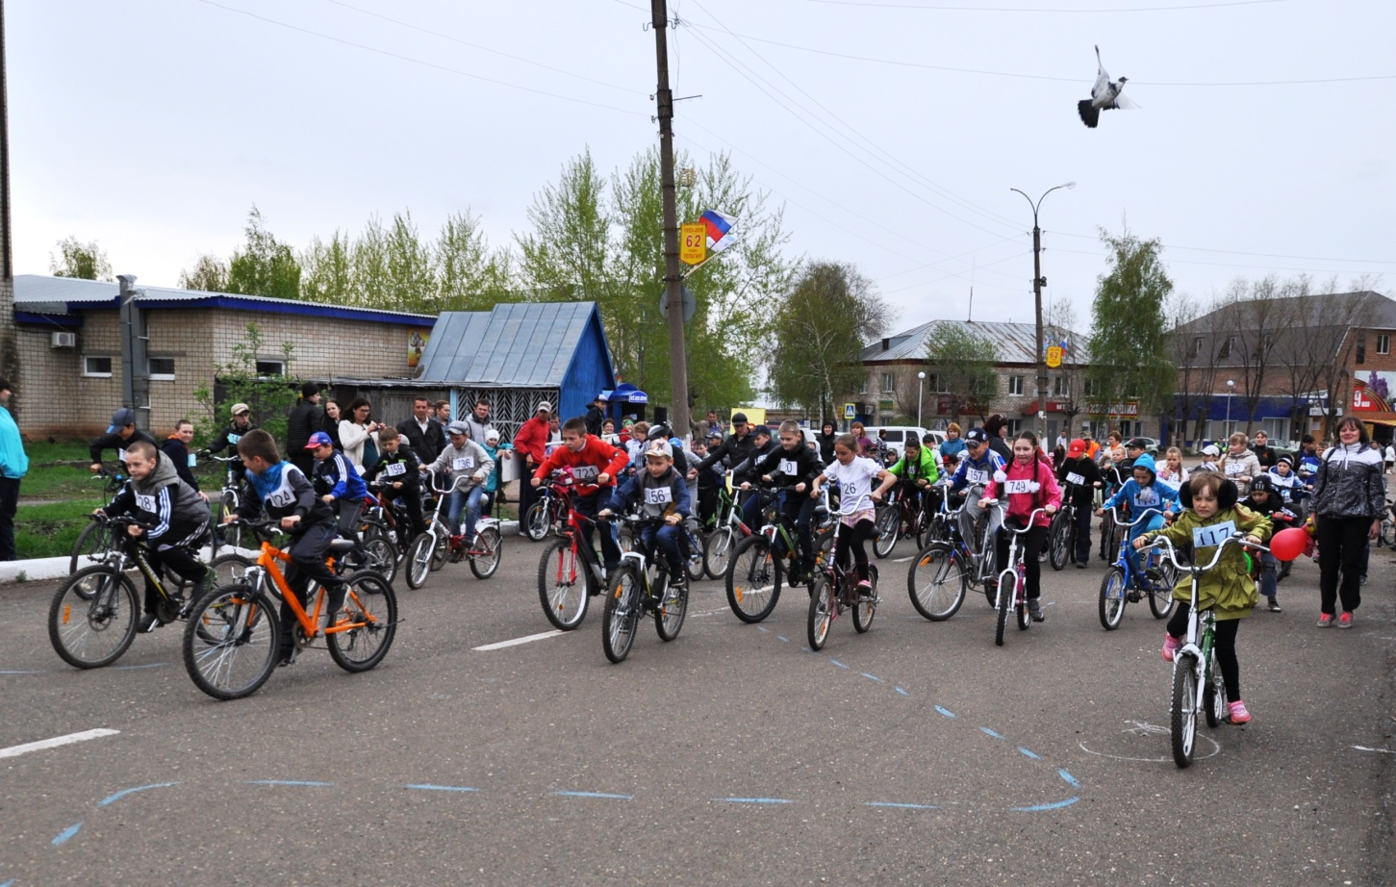
8 мая 2016 года стартовал автопробег посвящённый 71-й годовщине Великой Победе. Тюльган-Оренбург, Тюльган- Накас. Участвовало 12 команд, 20 ед. автотранспорта
Стартовал пробег 8 мая в 11 часов в Тюльгане. Участники пробега были разделены на три маршрут. Отличие этого автопробега от прошлогоднего не только в маршруте: по пути участников встречали жители сёл, в каждом населенном пункте было возложение цветов к обелискам.

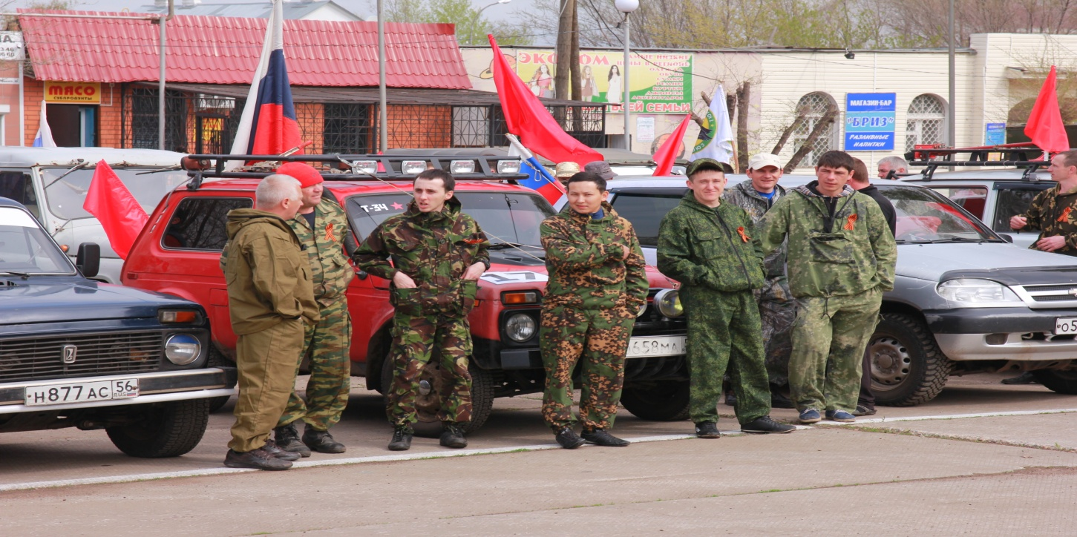
8 мая 2016 года в МБОУ «Тюльганская средняя общеобразовательная школа №1» состоялся турнир по волейболу среди мужских команд. По итогам игр первое место заняла команда прокуратуры района, второе – ветераны, третье – сборная команда сс. Ивановка и Троицка. Лучшими игроками турнира были признаны: И.Козловский, Е.Луганский, Ю.Барсуков.
В заключение большого спортивного праздника прошли соревнования по автокроссу, в котором принимали участие свыше 20 человек. География участников тоже впечатляла - Казахстан, Челябинск, республика Башкортостан, Оренбург, и, конечно - же воспитанники местного клуба «Слава». Соревнования проходили по трем классам: «Д3-спринт» багги, «Д 2» (кузова, ВАЗ-2108), «Юниоры» (мини-багги).
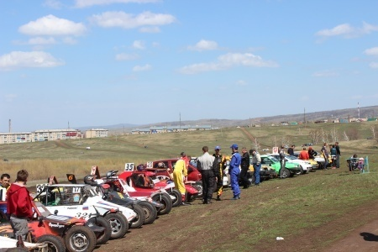

6 июня 2016 года на стадионе « Восход» состоялся Традиционный турнир по мини -футболу посвященный памяти Героя России А. Прохоренко. В турнире приняли участие 13 команд района по мини-футболу, это с. Городки, с. Благодарное, с. Репьевка, с. Тугустемир, с. Екатеринославка, с. Ташла, с. Аллабердино, с. Владимировка, с. Троицк и четыре команды п. Тюльган.
На открытии турнира присутствовали глава района И.В. Буцких, кандидат в депутаты Законодательного собрания области Купчик В.К., директор центра социальной поддержки Демидова Л.Н., брат И. Прохоренко, главы сельских поселений.
В турнире победила команда « Восход» п. Тюльган, 2 место- команда с. Городки, 3 место- с. Владимировка, 4 место- с. Аллабердино, 5 место- с. Репьевка. Команды награждены кубками, медалями , призами.
По итогам всех игры были отмечены лучшие игроки соревнований это: Мелкоедов В., Каримов Р., Шерстюк С., Алимаханов А., Гафаров Д., Мифтахитдинов Р., Ягофаров Р., Игроки награждены грамотами и ценными призами.

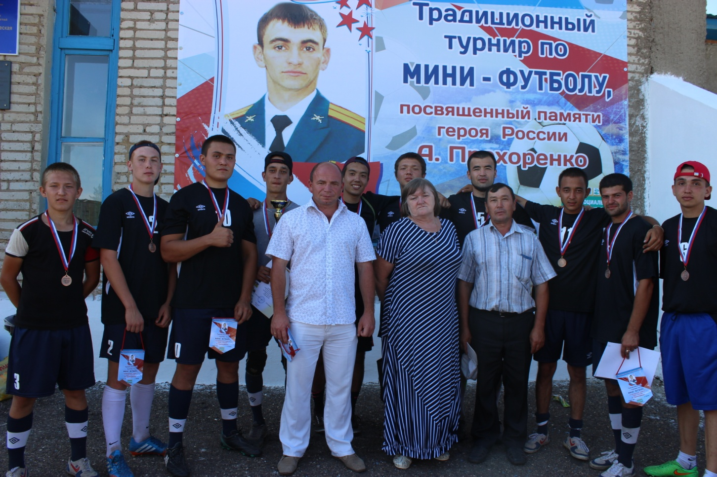

В рамках празднования Дня физкультурника с 8 по 12 августа 2016 года на спортивных площадках поселка проходили соревнования для любителей спорта по : футболу, волейболу, лёгкой атлетике, лыжероллерах, велотриале, дартсу, перетягиванию каната. В соревнованиях принимали участие не только дети, но и взрослые «заражая» своим положительным примером подрастающую молодёжь, а также не только профессиональные спортсмены, но и просто любители спорта. Соревнования по мини – спринту проводились 12 августа в 10.00 на « Арбате» п. Тюльган в соревнованиях по мини-спринту победителями стали 24 спортсмена, в 3 возрастных категориях среди мужчин и женщин. Во взрослой категории победителями стали Надежда Скарга, Елена Полиданова, Пётр Малофеев, Вячеслав Луганский, Сергей Гончаров. Соревнования по перетягиванию каната состоялись 11 августа 2016 года на площади ДК « Юбилейный» в 19.00ч. В соревнованиях приняли участие 4 команды района, первое место заняла команда ЖКХ, 2 место команда администрации, 3 место команда студентов и учащихся п. Тюльган.
На торжественном мероприятии 12 августа 2016 года в ДК « Юбилейный» присутствовали глава района И.В. Буцких, первый заместитель главы района И.А. Круглов, председатель Совета депутатов района Саламатина Л.А., глав поселка Тюльган Юров С.В., заместитель министра сельского хозяйства Оренбургской области , руководители предприятий и организаций района.
Глава района , в приветственном слове к спортсменам района, поблагодарил всех спортсменов принимавших участие в XVIII областных сельских спортивных играх « Золотой колос Оренбуржья», отметил победителей финальных соревнований это, команду по футболу занявшую 3 место :
Бойко Дмитрий Евгеньевич, Прокопенко Даниил, Халитов Альберт, Пивоваров Константин, Злыдарев Денис, Бобылев Константин, Прозовский Николай, Еркулев Артем, Золоторов Вячеслав, Муратов Алишер, Каримов Ринат, Белов Василий, Амангильдин Вадим, Пахомов Илья, Широков Сергей
Команду по гиривому спорту ( 2 место) и армспорту ( 4 место)
Ерохин Александр, Востриков Олег, Ковальчук Александр, Акульшин Алексей, Бикбаев Еремес, Чуянов Юрий, Ерманова Эльмира, Муртазина Гертруда, Яковлев Виталий ,Гриневу Юлю
В зачет финальных соревнований « Золотой колос Оренбуржья» вошли финальные соревнования по спортивному туризму, настольному теннису, вольной борьбе, зональные соревнования по пляжному волейболу, волейболу среди мужских и женских команд, гандболу, русской лапте. Спортсмены Тюльганского района закрыли все виды спорта и И.А. Круглов наградил, грамотами главы района и призами , лучших игроков по видам спорта:
Туризм
Кузбаев Вадим, Толстова Татьяна, Макушина Марина, Свойкина Антонина
Настольный теннис
Асмаева Марина
Вольная борьба
Изотов Дмитрий
Волейбол женщины
Козловская Наталья
Гандбол
Дербугов Евгений
Русская лапта
Савинков Денис
Пляжный волейбол
Чертопрудова Анна
Килякова Дарья
Глава поссовета С.В. Юров наградил ветеранов спорта:
Маскалец Анатолий Алексеевич – настольный теннис
Разнообрядцев Валерий Михайлович – волейбол
Киселев Юрий Викторович – хоккей с шайбой
Любителей спорта награждала председатель Совета депутатов Тюльганского района Саламатина Л.А. это :
Лыжные гонки – Молофеева С.П
Скандинавская ходьба – Цыбакову Г.И
Хоккей с шайбой - Титова А.А. с. Разномойка
Легкая атлетика – Еремеев А.Б.
Начальник отдела по делам молодежи и спорта Комбарову С.В. грамотами главы района наградил тренеров ДЮСШ
Хаджимуратова Джабраила , Козловского Илью , Луганского В.ячеслава, Миронова Сергея, Норин Вячеслава также инструктора-методиста поселка Тюльган Зайцева В.В
И.о. директора ДЮСШ Галактионова О.А. отметила юных спортсменов добившихся высоких результатов на областных и Российских соревнованиях Кривошеева Ивана, Валеева Юрия, Заварзина Павла
С 2 по 4 сентября 2016 года в г. Оренбург СКК « Оренбуржье» прошел XI фестиваль женского спорта « Оренбургская сударыня», в котором приняли боле 250 участниц из 15 команд районов области и 9 команд городов. По итогам всех дней соревнований Команда района заняла 5 общекомандное место.
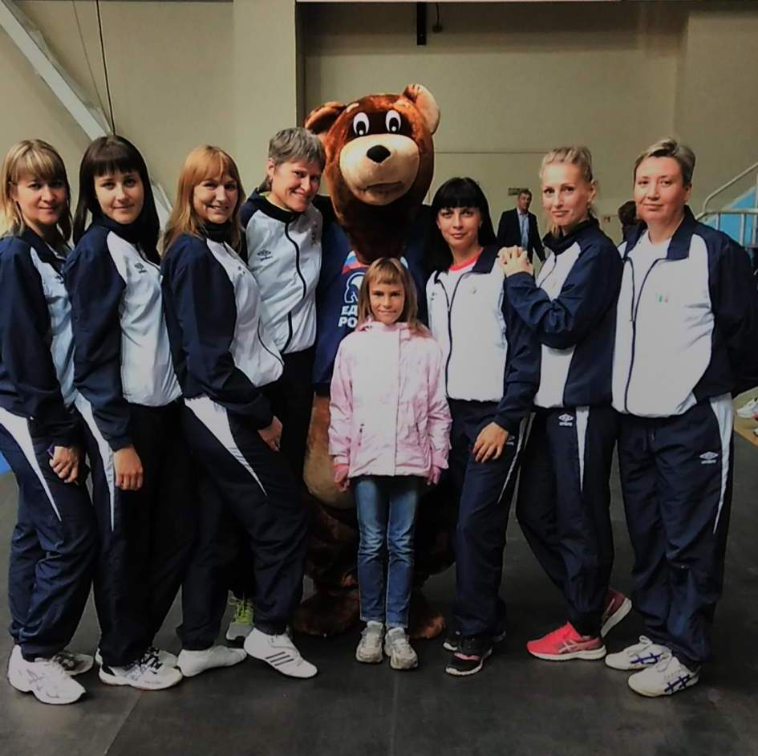
Команда Тюльганского района заняла 1 место в соревнования по дартсу (Скарга Н., Щербакова А., Баскакова В.), 3 место по аэробике ( Николаева Н., Щербакова А., Козловская Н.), 5 место по настольному теннису ( Скарга Н., Баскакова В., Асмаева М.). В конкурсе художественной самодеятельности наши сударыни заняли 8 место – участвовала вся команда.
27 августа2016 года на спортивных площадка п. Тюльган состоялись спортивные соревнования посвященные Дню поселка.
В 11.00 на « Арбате» п. Тюльган состоялись соревнования на лыжах-роллерах среди детей и взрослых . По итогам соревнований среди взрослых победителями стали Луганский Вячеслав, Скарга Надежда, Полиданова Елена. Дети соревновались по трем возрастным категориям. Всем победителям и участникам соревнований вручены сладкие призы и грамоты.
А на стадионе « Восход» в это время проходили соревнования по футболу среди команд поселка « Ветераны» и « Молодежь», с результатом 5-3 победила команда « Ветераны». В ходе игры были выявлены лучшие игроки соревнований это: Лебедев Александр, Хлуденев Олег, Белов Василий, которые были награждены грамотами и ценными подарками.
В 12.00 на стадионе « Восход» состоялись соревнования по армспорту в двух весовых категориях и среди женщин . Победителями стали Чуянов Юрий, Акульшин Алексей, Дубинин Александр, Ковальчук Александр, Сабитов Владислав, Усанов Никита, среди женщин – Хайдарова А.Ф., Безмогорычная А.С., Марченко Н.А.
А спортзале « Лицей№1» состоялись соревнования по волейболу, в которых приняли участие команды : «Прокуратура», « Ветераны», « Ивановка», в соревнованиях победила команда прокуратуры, а лучшими игроками стали Луганский Вячеслав, Левин Алексей, Килякова Дарья.
14 февраля 2016 года на стадионе «Восход» прошла «Лыжня России», в которой приняло участие жители Тюльганского района - 1460 человек. Все победители и призеры были награждены грамотами и ценными призами, которые вручал глава района И.В.Буцких.

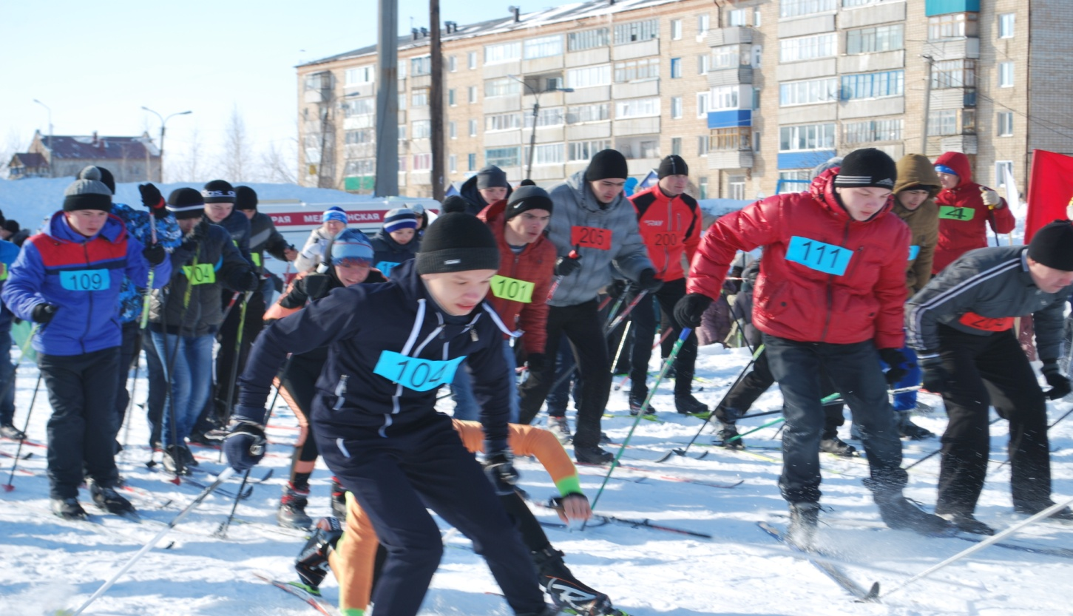
25 сентября 2016 года проходил традиционный массовый забег «Кросс наций». Всего по району в соревнованиях приняли участие 1346 человек. 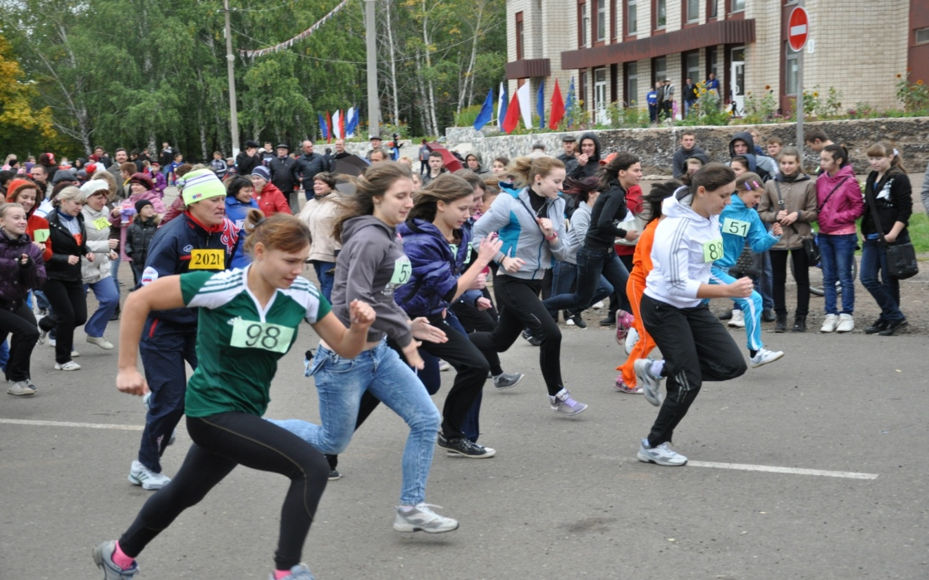
Специальных призов от партии «Единая Россия» удостоились самые юные и самые возрастные участники забега. Все победители и призёры, по 9 возрастным категориям, были награждены грамотами и ценными призами, которые вручал глава района И.В.Буцких.
12 апреля 2016 года на базе спортивного зала ТСОШ№1 прошли традиционные соревнования среди семейных команд « Мама, папа, я – спортивная семья». В соревнованиях приняли участие 13 команд района. Победителями стала семья Козловых п. Тюльган
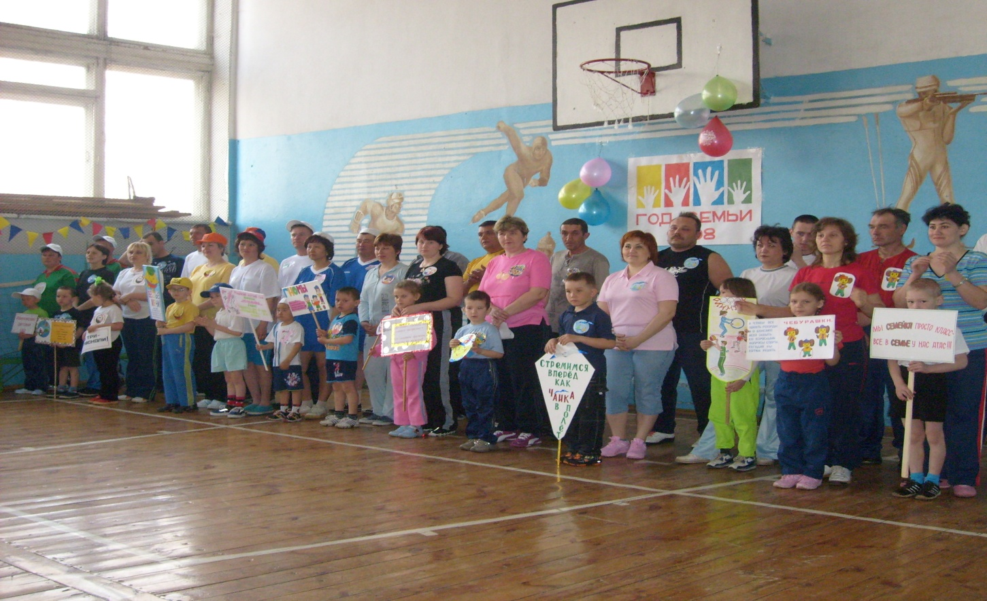
В районе имеется более 30 сельскохозяйственных, промышленных и других предприятий и организаций. Экономическое и финансовое состояние большинства из них крайне слабое. По этим и другим причинам внимание вопросам физкультуры и спорта в них практически не уделяется. Небольшая работа проводится лишь в 10 организациях. Нет структур или работников, которые занимались бы вопросами физкультуры и спорта. В лучшем случае команды некоторых предприятий участвуют в районных соревнованиях.
В большинстве предприятий и организаций денежные средства на развитие физкультуры и спорта не выделяются. Незначительные средства выделяются на тех предприятиях, которые участвуют в районных соревнованиях.
Руководители предприятий и организаций вносят свой посильный вклад в развитие физкультуры и спорта в районе. Выделятся транспорт школьникам и молодёжи для поездки на районные и областные соревнования, руководители являются спонсорами отдельных соревнований на местах и в районе.
С 2005 года ежегодно проводится Спартакиада района среди работников образования, в которой принимают участие команды всех школ и дошкольных учреждений района. С 2007 года проводится Спартакиада трудящихся района, в которой участвуют работники других отраслей. Пока это мероприятие уступает Спартакиаде работников образования и по количеству участвующих предприятий, и по массовости. Но с каждым годом значение ее среди работающего населения будет возрастать. В Спартакиаде трудящихся 2016 года приняли участие команды из 10 предприятий и организаций.
С 2002 года Тюльганский район принимает активное участие в смотре конкурсе «Оренбургская параллель – движение для здоровья» В рамках этого мероприятия проводятся спортивные соревнования для всех желающих жителей Тюльганского района и отдельно для семейных команд в возрасте от 10 до 75 лет. Всего в Оренбургской параллели приняло участие 163 человек.
Соревнования в рамках смотра конкурса «Оренбургская параллель – движение для здоровья» проходили по следующим видам спорта:
- настольные теннис
- гири
- лёгкая атлетика
- лыжные гонки
- хоккей с шайбой
- армспорт
- вольная борьба
В районном смотре – конкурсе лучшие результаты показали Полиданова Елена и Киселев Юрий. Победители районного смотра были награждены грамотами Губернатора Оренбургской области на торжественном мероприятии в рамках проведения соревнований « Золотой колос Оренбуржья».
ХОККЕЙ С ШАЙБОЙ
С 28 марта по 10 апреля 2016 года в ФОК «Олимп» проходил турнир по хоккею с шайбой на приз главы района И.В. Буцких. Участвовало четыре команды Тюльган, г.Кувандык, с.Октябрьское, с. Татаркая Каргала
Итоговая таблица игр:
I место – г. Кувандык
II место- п. Тюльган
III место- пс. Татарская Каргала
IV место – с.Октябрьское
После завершения финального матча глава Тюльганского района И.В.Буцких вручил командам и лучшим игрокам кубки, грамоты и памятные призы.
Финальные игры XVIII областных летних сельских спортивных игр « Золотой колос Оренбуржья» 2016 года
ТУРИЗМ
С 21-25 июня 2016 года команда Тюльганского района приняла участие в комплексном слёт по спортивному туризму и спортивному ориентированию, в зачёт 18 областных летних сельских спортивных игр «Золотой колос Оренбуржья » по итогам зачёта команда Тюльганского района заняла 8 общекомандное место из 24.
В личном первенстве награждены: М.Макушина, А.Бугайко и В.Кузбаев
ФУТБОЛ
8-10 июня 2016г. на территории Тюльганского района проходили зональные областные летние сельские спортивные игры «Золотой колос Оренбуржья ». Команда района по футболу заняла 1 место в зональных соревнованиях и приняла участие в финальных соревнованиях, где завоевала 3 место.
Гиревой спорт
Команда района заняла первое место в зональных соревнованиях и члены команды Ерохин Александр, Востриков Олег, Ковальчук Александр, Акульшин Алексей, Бикбаев Еремес, Чуянов Юрий, Ерманова Эльмира, Муртазина Гертруда, Яковлев Виталий вышли в финал, где заняли 2 общекомандное место.
Волейбол
Мужская и женская команды района заняли 4 место в зональных соревнованиях. ( тренер Луганский В.Н. и Козловский И.А.)
Пляжный волейбол
Команда района приняла участие в соревнованиях по пляжному волейболу которые проходили в г. Кувандыке, и заняла 3 и 4 места.
Русская лапта
Команда района принимала участие в зональных соревнованиях ( тренер Комбаров С.В.) и заняла 2 место.
Гандбол
Команда по гандболу принимала участие в зональных соревнованиях ,где заняла 1 место ( тренер Миронов С.Г.), вышла в финал где заняла 8 место.
Вольная борьба
21-23 апреля п. Новосергиевка 2015 года Команда Тюльганского района приняла участие в финальных соревнованиях по вольной борьбе и заняла 11 место из 28 команд области.
Настольный теннис
С 18 по 21 мая 2015 года команда района приняла участие в финальных соревнованиях по настольному теннису. Команда заняла в комплексном зачете– 19 место.
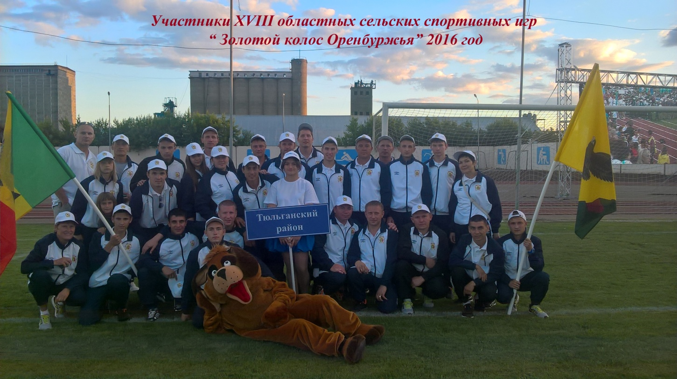
С 28 июня по 2 июля 2016 года команда Тюльганского района принимала участие в Финальные игры XVIII областных летних сельских спортивных игр « Золотой колос Оренбуржья» 2016 года, которые проходили в п.Саракташ . Команда Тюльганского района выступала во всех видах соревнований.
По итогам соревнований команда района заняла 9 место XVIII областных летних сельских спортивных игр « Золотой колос Оренбуржья».
Легкая Атлетика – 2 4место
Гиревой спорт – 2 место
Армспорт -4 место
Футбол – 3 место
Гандбол– 8 место.
В соревнованиях приняли участие 35 команд районов области.

7. ОРГАНИЗАЦИЯ ФИЗКУЛЬТУРНО - МАССОВОЙ И СПОРТИВНОЙ РАБОТЫ .
На территории муниципального образования Тюльганский район продолжают развиваться опорные виды спорта: футбол, русская лапта, фигурное катание, хоккей с шайбой, прыжки на батуте, вольная борьба, лыжные гонки, настольный теннис, ручной мяч, волейбол, гиревой спорт, армспорт, спортивная аэробика, биатлон. Базовыми видами спорта являются - футбол, русская лапта, фигурное катание, хоккей с шайбой, прыжки на батуте, вольная борьба, лыжные гонки, то есть те отделения, которые открыты в МАУ ДО«Тюльганская ДЮСШ».
В 2016 году в соответствии с календарным планом спортивно-массовых мероприятий было запланировано проведение 95 спортивно-массовых мероприятиях, в том числе, 36 областных, 6 российских, 53 районных. Фактически приняли участие в 85 спортивно-массовых мероприятиях районного, областного и российского масштаба, в их числе: традиционные всероссийские соревнования «Кросс Наций - 2016», в котором участвовало 1346 человек, что по сравнению с 2015 годом больше на 46 человек; всероссийская массовая лыжная гонка «Лыжня России -2016», с количеством участников 1460 человек, что по сравнению с 2015 годом больше на 212 человек; «День физкультурника»- 224 человек, День молодежи- 168 человек, Мама папа я спортивная семья- 13 семей, в составе 3 человека каждая семья , районные соревнования по волейболу, посвященные Дню космонавтики -108 человек, соревнования по мини-футболу на снегу на кубок газеты «Прогресс-Т»- 32 человек, соревнования по лыжным гонкам посвященные памяти Линецкого Р.Г. – 392 человек. Всего в соревнованиях, проведенных отделом по делам молодежи и спорта в 2016 году приняло участие 4352 человек. Вышеперечисленные мероприятия финансируются из средств отдела по делам молодежи и спорта по статье «Физическая культура и спорт», «Молодежная политика» , МАУ ДОД«Тюльганская ДЮСШ».
Сравнительный анализ спортсменов разрядников, подготовленных в 2015, 2016 годах:
№ п/п | Разряд | Количество человек  (всего)  2015 год | Количество человек  (всего)  2016 год | +/-
1 | МС | - | 1-гири | +
Всего |  |  |  | +1
2 | КМС | 8-по прыжкам на батуте | 8-по русской лапте  1- гири | +
Всего |  | 8 чел. | 9 чел. | +1 чел
2. | I разряд | 2-лыжные гонки | - | -
Всего |  | 2 чел. | - | - 2 чел
3. | массовые разряды | 158 чел. | 156 чел. | -
Всего |  | 158 чел. | 156 чел. | -2 чел

В п. Тюльган с 2008 года работает федерация по футболу , легкой атлетике и лыжным гонкам. При администрации района была создана рабочая группа по реализации районной целевой программы «Развитие туризма в Тюльганском районе на 2011-2016 годы» (Постановление №1265-п от 11.12.2012 года). По остальным видам спорта общественные формирования отсутствуют.
В2016 году спортсмены района показали высокие результаты:

8. ОРГАНИЗАЦИЯ РАБОТЫ ПО МЕСТУ ЖИТЕЛЬСТВА.
На каждый календарный год отделом по делам молодежи и спорта формируется календарный план физкультурных и спортивных мероприятий.
Формирование календарного плана проходит в несколько этапов:
- Направление письменных запросов на предприятия, организации, в учреждения, федерации, клубы и т.п. о предоставлении предложений для включения в план спортивных мероприятий.
- Обработка поступивших предложений.
Предприятия, организации, учреждения, федерации, клубы и т.п. подают свои календарные планы в отдел для рассмотрения и составления единого календарного плана, в котором отражаются все спортивные мероприятия: чемпионаты и первенства, комплексные спартакиады, участие спортсменов поселка в вышестоящих спортивных соревнованиях с указанием сроков и места проведения, контингента участников и ответственных лиц.
- Формирование проекта календарного плана физкультурных мероприятий и спортивных мероприятий муниципального образования Тюльганский район на календарный год.
- Согласование календарного плана с соответствующими структурными подразделениями и должностными лицами администрации района.
- Издание муниципального нормативно-правового акта об утверждении календарного плана физкультурных мероприятий и спортивных мероприятий муниципального образования Тюльганский район на календарный год.

Физкультурно-оздоровительная работа по месту жительства проводится штатными тренерами-преподавателями по культивируемым видам спорта в районе: футбол, лыжные гонки, русская лапта, прыжки на батуте, вольная борьба, плавание, хоккей, фигурное катание. Кроме того, работу со взрослым населением поселка и в районе в целом проводят тренеры-преподаватели по совместительству МАУ ДО «Тюльганская ДЮСШ» и штатные инструктора-методисты по поселениям принятые в МАУ ДО «Тюльганская ДЮСШ» и отдел по делам молодёжи и спорта. Занятия по шахматам, настольному теннису, автомобильному спорту, гиревому и армспорту и многим другим проводятся на базах общеобразовательных школ района в спортивных залах и плоскостных спортсооружениях. К проведению занятий лица допускаются после прохождения медицинского осмотра.
Русская лапта
1. 1-6 февраля 2016 г. г.Пенза команда девушек Тюльганского района в составе сборной команды Оренбургской области принимала участия в Кубке России по мини-лапте среди женских команд, где наша команда заняла заняла 2 место.
2. 22 февраля 2016г г.Уфа команда Тюльганского района принимала участие в Первенстве РБ по мини-лапте среди 15-17 лет, где мы заняли 3 место.
3. 26 февраля 2016 г п.Саракташ команда девушек Тюльганского района принимала участие в Чемпионате области по мини-лапте среди женских команд, где заняла 1 место.
4. 11-12 марта 2016г. п.Саракташ команда девушек Тюльганского района принимала участие в Первенство области по мини-лапте среди юниорок, где мы заняли 1 место.
5. 21-26 марта 2016 г. п.Саракташ проходило Первенство России по мини-лапте среди 1999-2001г.р., где женская сборная Оренбургской области заняла 2 место.
6. 27-29 мая 2016 г .п.Саракташ проходил Чемпионат Оренбургской области по лапте среди женских команд, где команд девушек Тюльганского района заняла 1 место.
7. 11-18 августа 2016г. г.Октябрьский РБ проходил Чемпионат России по лапте среди женских команд, где женская сборная Оренбургской области в составе спортсменок из Тюльганского района заняла 3 место.
8. 4 августа 2016г. п.Тюльган Проходил Кубок области по лапте среди мужских и женских команд, где команда девушек заняла 1 место, команда юношей – 4 место.
9. 26-28 августа 2016г. п.Тюльган Первенство Оренбургской области по лапте среди юношей и девушек 1999-2001г.р., где девушки заняли 1 место.
10. 30сентября – 2 октября 2016 года п.Тюльган Первенство Оренбургской области по лапте среди юношей и девушек 2002-2004г.р., команда девушек заняла 1 место, команда юношей – 3 место.
11. 10-15 октября 2016г. ст.Северская Краснодарский край проходило Первенство Северского района по лапте среди девушек 2001г.р. и младше, где команда Тюльганского района заняла 4 место.
Прыжки на батуте
18-20 апреля 2016г. г.Оренбург проходил Чемпионат и Первенство Приволжского Федерального Округа России по прыжкам на батуте, где Иванова Ангелина в индивидуальных прыжках заняла 6 место, Суфиянова Яна в индивидуальных прыжках заняла – 8 место, в синхронных прыжках Слесарева Валерия и Суфиянова Яна заняли 5 место, Тырземан Костя и Лисьев Илья заняли – 8 место.
5-7 мая 2016г. г.Оренбург проходило Первенство оренбургской области по прыжкам на батуте, где Трофимов Егор занял 3 место, Каримов Ян – 4 место, Журавлев Олег – 4 место, Иванова Ангелина – 4 место.

Вольная борьба
27-29 января 2016г. г.Оренбург проходило Первенство области по вольной борьбе среди юношей 1999-2001г.р., где Валеев Юрий в весовой категории 58кг занял 2 место, Шамардин Андрей в весовой категории 69 кг занял 4 место, Рассыхин Александр в весовой категории 50кг занял 5 место.
26 марта 2016 г. с.Октябрьское проходил открытый турнир по греко-римской борьбе, где Шамардин Андрей в весовой категории 69 кг занял 2 место, Галиакберов Азамат в весовой категории 50кг – 2 место, Пивоваров Арсений в весовой категории 29кг – 2 место.
8-10 апреля 2016г. п.Акбулак проходила Спартакиада по спортивной (вольной) борьбе среди юношей 1999-2000г.р., где Валеев Юрий занял 3 место.
16-17 апреля 2016г. г.Оренбург проходила Спартакиада по спортивной (вольной) борьбе среди юношей 2001-2002г.р., где Садыков роман занял 2 место, Макаев Аскар занял 3 место.
5-7 мая 2016г. г.Оренбург проходил Всероссийский турнир по вольной борьбе «Ковер надежд», где Садыков Роман в весовой категории 69кг занял 1 место, Горбунов Роман в весовой категории 52кг занял 2 место, Шамардин Андрей в весовой категории 69кг занял 3 место.
14 мая 2016 года п.Тюльган Кубок Главы Тюльганского района. В весовой категории 63 кг Шамардин Андрей занял 1 место, Петров Вячеслав в весовой категории 46кг – 1 место, Кучерук Николай в весовой категории 30кг – 1 место.
23-25 августа 2016г. г.Гай проходило Первенство Оренбургской области по вольной борьбе среди юношей и девушек 2001-2003г.р., где Садыков Роман в весовой категории 69кг занял 2 место.
15-18 ноября 2016г. г.Оренбург проходил Всероссийский турнир по вольной борьбе на призы губернатора Оренбургской области Ю.А. Берга, где Валеев Юрий в весовой категории 57кг занял 3 место, Шамардин Андрей в весовой категории 69кг занял 3 место.
Футбол
4-5 января 2016 г г.Оренбург проходило Первенство области по мини-футболу среди общеобразовательных учреждений в рамках общероссийского проекта «Мини-футбол в школу», где команда юношей 2000-2001 г.р. заняла 3 место, команда мальчиков 2004-2005 г.р. – 3 место.
20 февраля 2016 г. с.Александровка проходил традиционный турнир на кубок главы Александровского района по мини-футболу среди 1999-2000г.р., где принимали участие 4 команды, команда Тюльганского района заняла 3 место.
13 марта 2016 г. п.Тюльган проходил Кубок депутата Законодательного собрания А.П. Соляника среди юношей 2006-2007г.р., принимало участие 6 команд, команды Тюльганского района заняли 1 и 2 место.
4. 24 марта 2016 г. г.Оренбург проходил ежегодный турнир по мини-футболу среди детей 2006-2007г.р. на кубок Губернатора области, где команда Тюльганского района заняла 4 место и 6 место из 10 команд.
5. 22 марта Оренбург проходил ежегодный турнир по мини-футболу среди юниоров 2000-2001г.р. на кубок Губернатора области, где наша команда заняла 2 место из 7 команд.
6. 23-24 сентября 2016 года п.Тюльган проходил зональный областной турнир всероссийских соревнований по футболу «Кожаный мяч", среди юношей старшей возрастной группы (2002-2003г.р.), команда Тюльганского района заняла 3 место из 4 команд.
7. 30 сентября - 1 октября 2016 г. п.Шарлык проходил зональный областной турнир всероссийских соревнований по футболу «Кожаный мяч», среди юношей средней возрастной группы (2004-2005г.р.), команда Тюльганского района заняла 2 место.
8. 7-8 октября 2016 г. г.Кувандык проходил зональный областной турнир всероссийских соревнований по футболу «Кожаный мяч, среди юношей младшей возрастной группы (2006-2007г.р), команда Тюльганского района заняла 2 место из 3 команд.
9. 30-31 октября 2016г. г.Оренбург проходил ежегодный турнир по мини-футболу «Спорт против наркотиков», где женская команда Тюльганского района заняла 8 место.
10. 31 октября – 4 ноября 2016г . г.Оренбург проходили зональные соревнования первенства области по мини-футболу среди детей 2006-2007г.р., где наша команда заняла 5 место, среди юношей 2004-2005г.р. – 3 место.
Лыжные гонки
8 января 2016г. г.Оренбург Чемпионат и первенство города по лыжным гонкам, среди девочек 2004г.р. и младше на дистанции 3 км классическим стилем Луганская Анастасия заняла 1 место, Левина Юлиана 2 место; среди юношей 2004г. и младше на дистанции 3 км. свободным стилем Луганский Александр занял 2 место, Мухаметянов Вадим 3 место, Однолетков Кирилл 3 место.
9 января 2016 г. г.Оренбург Чемпионат и первенство города по лыжным гонкам на призы Главы города Оренбурга, среди девочек 2002-2003г.р. на дистанции 2 км классическим стилем Левина Юлиана заняла 6 место, среди юношей 19998-1999г.р. на дистанции 5км. классическим стилем Емельянов Роман занял 7 место.
20 февраля 2016г. c.Нежинка Первенство области по лыжным гонкам среди ДЮСШ и СДЮСШОР посвященное 27 –летию вывода Советских войск из Афганистана, среди мальчиков 2004г.р. и младше на дистанции 3 км. классическим стилем Луганский Александр занял 2 место, среди девочек 2004г.р. и младше на дистанции 3 км. классическим стилем Луганская Анастасия 2 место, Левина Юлиана 3 место.
5 марта 2016 г. с.Нежинка Нежинский марафон по лыжным гонкам, среди девочек 2004г.р. и младше на дистанции 5 км свободный стиль Левина Юлиана заняла 8 место, Луганская Анастасия 9 место.
5. 13 марта 2016г. г.Оренбург команда Тюльганского района принимала участие в в Кубке области по лыжным гонкам «Гонка памяти», где Левина Юлиана на дистанции 3 км. классическим стилем занял 3 место, Луганская Анастасия на дистанции 3км. классическим стилем заняла 4 место, Луганский Александр на дистанции 3км. классическим стилем заняла 5 место.
Гиревой спорт
1. 8 апреля 2016г. г.Оренбург Открытый турнир по гиревому спорту среди юношей и девушек, посвященный памяти Олега и Юрия Бахчеевых. Красный Константин занял 1 место, Заварзин Павел – 2 место, Сухинина Анна – 2 место, Прошкина Екатерина – 3 место.
2. 16 апреля 2016г. в п.Саракташ проходил открытый турнир по гиревому спорту памяти героя Советского союза Супонина Д.В., где Заварзин Павел в весовой категории свыше 63кг. занял 1 место, Калмыков Лев в весовой категории 63кг занял 1 место, Прошкина Екатерина в весовой категории 48кг заняла 1 место, Безмогорычная Людмила в весовой категории 43 кг заняла 2 место.
3. 22 октября 2016 г. г.Оренбург проходил турнир по гиревому спорту памяти Н.Большакова, где Безмогорычная Людмила в весовой категории до 48кг заняла 1 место, Ковш Евгения в весовой категории до 53кг заняла 1 место, Красный Константин в весовой категории до 73кг занял 1 место, Заварзин Павел в весовой категории до 78кг занял 1 место.
4. 19 ноября 2016г. г.Оренбург команда Тюльганского района принимала участие в турнире по гиревому спорту памяти М.Бибикова, где Заварзин Павел занял в весовой категории до 85кг– 1 место, Красный Константин в весовой категории до 73кг – 1 место. Прошкина Екатерина в весовой категории до 53кг – 2 место, Безмогорычная Людмила в весовой категории до 48кг – 1 место, Усманов Тимур в весовой категории до 68кг – 2 место.
Плавание.
1. 13 февраля 2016г. г.Кумертау проходил открытое первенство г.Кумертау. Принимали участия 3 команды. Наши спортсмены выступили хорошо и общекомандное 2 место.
2. 26 марта 2016г. районное первенство п.Тюльган на этих соревнованиях учащиеся заняли призовые места и получили спортивные разряды от 1 юн. до 3 взр.

Тренеры - преподаватели ДЮСШ проводят учебно-тренировочные занятия на базах:
- МБОУ «Тюльганская средняя школа № 1»
- МБОУ «Лицей № 1»
ГАОУ СПО «ШТТ» п.Тюльган
- бассейн «Пингвин»
- Физкультурно-оздоровительный комплекс «Олимп»
Кроме того, тренеры-преподаватели по совместительству проводят учебно-тренировочные занятия с учащимися в районе на базах общеобразовательных школ:
- МБОУ «Тугустемирская средняя общеобразовательная школа»
- МБОУ «Екатеринославская средняя общеобразовательная школа»
- МБОУ « Троицкая средняя общеобразовательная школа»
- МБОУ « Ташлинская средняя общеобразовательная школа»
- МБОУ « Репьёвская средняя общеобразовательная школа»
- МБОУ « Ивановская средняя общеобразовательная школа»
На основании Постановления администрации района «Об установлении тарифов на оказание платных услуг» от 07.03.2013 года № 284-п установлены платные услуги, оказываемые Муниципальным автономным учреждением дополнительного образования «Тюльганской ДЮСШ »:
Аренда бассейна «Пингвин» на 1 час – 2000 рублей;
Разовый детский абонемент в бассейн – 40 рублей;
12 разовое посещение – 400 рублей;
Разовый взрослый абонемент – 50 рублей;
12 разовое посещение – 500 рублей;
Спортсмены, имеющие 1 разряд, КМС и дети из малоимущих семей, согласно приказа директора МБОУ ДОД «Тюльганская ДЮСШ» освобождены от платы.
Стоимость общего разового абонемента в тренажёрный зал – 70 рублей
12 разовое посещение – 700 рублей
Спортивна аэробика:
Разовый абонемент – 50 рублей, недельный (3 раза) – 140 рублей,
Абонемент (12 раз посещения) – 500 рублей
Услуги хореографии – 500 рублей в месяц
Аренда автобуса ПАЗ - 32053 (гос номер О 711 НУ):
1 час – 889 рублей 15 копеек
Ледовое поле – входной билет
- вход – 60 руб. (взрослый)
- вход – 30 руб. (детский до 14 лет)
- вход бесплатный (дети до 7 лет, дети из семей социального риска)
Прокат коньков на 1 час:
- 60 рублей. (взрослый)
- 40 рублей. (детский)
Взрослый вход и прокат коньков (12 раз) – 1200 руб.
Взрослый вход (12 раз) – 600 руб.
Детский вход и прокат (12 раз) – 700 руб.
Детский вход (12 раз) – 300 руб.
Аренда ледового поля (1 час) – до 4000 руб.
Заточка коньков
- для взрослых – 100 руб.
- для детей (до 14 лет) – 60 руб.

В течении всего текущего года большое внимание уделялось работе с детьми и подростками. С этой целью разрабатывались конкретные планы мероприятий на все периоды школьных каникул – проведение акции «Помоги ребёнку», «Подросток», «Милиция и дети», «Будущее без СПИДА и наркотиков», «Спорт против наркотик».
В целях обеспечения отдыха, оздоровление детей в летний период времени и во исполнении ПОСТОНОВЛЕНИЯ администрации Тюльганского района № 375 – п от 15.04.2016 года «Об организации отдыха, оздоровления и занятости детей и подростков Тюльганского района в 2016 году» отделом по делам молодёжи и спорта были организованы в период с 01 июня по 15 августа 2016 года 18 детских дворовых площадок среди детей и подростков спортивно-оздоровительной направленности с охватом детей - 20 человек на площадке.
В п.Тюльган, при ДЮСШ с 01 по 31 июля 2015 года проводились 2 детские площадки с общим количеством детей – 40 человек. В план площадок внесены и проведены мероприятия направленные на формирование здорового образа жизни. Познавательные акции « Скажем нет , курению!», « Здоровье – генетика или образ жизни?», беседы и лекции о вреде алкоголя и наркомании, спортивные соревнования.
Кроме того, в июне – августе месяце при МАУ ДО «Тюльганская ДЮСШ» были сформированы 13 трудовых бригад и трудоустроено – 154 подростка. Подростки работали по благоустройству сельских поселений, парка, памятников, территории ФОК «Олимп».
Проведение всех спортивно-массовых мероприятий организовывается и проводится совместно с МАУ ДО «Тюльганская ДЮСШ», отделом культуры.
Работа по профилактике правонарушений в районе строится в соответствии с комплексными целевыми программами «Профилактика правонарушений на территории Тюльганского района на 2014-2017 годы», «Комплексные меры противодействия злоупотреблению наркотиков и их незаконному обороту в Тюльганском районе на 2012-2016 годы» и планами работы межведомственных комиссий по профилактике правонарушений на территории Тюльганского района и по профилактике наркомании и алкоголизма, борьбе с незаконным оборотом наркотиков. В реализации программных мероприятий принимают участие: отдел образования, отдел по делам молодежи и спорта, отдел культуры, комиссия по делам несовершеннолетних и защите их прав, отдел социальной защиты населения, районная межведомственная комиссия по профилактике правонарушений на территории Тюльганского района, межмуниципальный отдел Министерства внутренних дел РФ «Октябрьский», ГБУЗ «Тюльганская районная больница», государственное бюджетное учреждение «Центр занятости населения», отделение Управления Федеральной миграционной службы по Оренбургской области в Тюльганском районе, администрации сельсоветов и поссовета, отделение надзорной деятельности Тюльганского района, филиал по Тюльганскому району ФКУ УИИ УФСИН России по Оренбургской области, районная газета «Прогресс-Т». В программы входят комплексные оздоровительные, физкультурно-спортивны мероприятия, «Президентские спортивные состязания», «Президентские спортивные игры», Спартакиада школьников (по видам спорта), «Старты надежд» и другие фестивали летних и зимних игр, походы, слеты, спортивные праздники и вечера, олимпиады, экскурсий, дни здоровья и спорта, соревнования по военно-спортивной подготовке.
С целью осуществления контроля за занятостью учащихся, относящихся к группе социального риска, во внеурочное время за указанными несовершеннолетними закреплены классные руководители, социальные педагоги, психологи. По данным образовательных организаций района 100% школьников, состоящих на учете в КДН и ЗП и внутришкольном контроле, на постоянной основе охвачены внеурочными организованными формами занятости, т.е. посещают кружки, клубы, секции на базе школ и учреждений дополнительного образования.
С целью осуществления контроля за занятостью в летний период за несовершеннолетними, состоящими на профилактическом учете в КДН и ЗП, постановлением администрации района закрепляются руководители ведомств и учреждений, входящих в систему профилактики безнадзорности и правонарушений.
В целях популяризации здорового образа жизни среди обучающихся, родителей, педагогов, вовлечения их в регулярные занятия физической культурой и спортом в образовательных учреждениях и детских оздоровительных лагерях организуются мероприятия, приуроченные к Всероссийскому Дню здоровья (7 апреля), Международному дню борьбы с наркоманией и наркобизнесом (26 июня), Всемирному Дню борьбы со СПИДом (1 декабря). С большим общественным резонансом ежегодно в апреле проводится месячник по профилактике алкоголизма, токсикомании, наркомании, табакокурения среди подростков и молодежи. Одной из наиболее массовых и эффективных форм профилактической работы стали спортивные игры, соревнования и праздники.
22 июня 2016 года на стадионе «Восход» в п. Тюльган в рамках акции «Спорт против наркотиков» отделом по делам молодежи и спорта проводился Всероссийский Олимпийский день. Проведены конкурсы, эстафетный бег, игры. В мероприятии приняли участие свыше 150 человек.
23 июня 2016 года в п. Тюльган, на базе Физкультурно-оздоровительного молодежного центра «Олимп» прошел ряд мероприятий в рамках областной акции «Продвигай жизнь», приуроченной к Международному дню борьбы с наркоманией. Акция проходила под руководством специалиста УФСКН России по Оренбургской области А.Павленко совместно с отделом по делам молодежи и спорта администрации Тюльганского района и областной организацией «Здоровье молодежи».
В июне-июле в районе были проведены акции под девизом « Молодежь! Спорт! Семья! Здоровье!», в рамках которых, ребята клуба « Мыслители», разработали листовки « Выбор решения всегда за тобой» на тему противодействия злоупотребления наркотических средств и распространяли листовки среди сверстников.

9. ОРГАНИЗАЦИЯ ФИЗКУЛЬТУРНО- СПОРТИВНОЙ РАБОТЫ В СЕЛЬСКОЙ МЕСТНОСТИ.

В 2016 году физической культурой и спортом в сельской местности Тюльганского района в организованных формах: секциях и группах физкультурно-оздоровительной и спортивной направленности занималось 243 человека. Физкультурно-спортивную работу в сельской местности осуществляли 18 инструкторов по поселениям, из них 7-штатных.
Использование средств физической культуры и спорта для целей повышения качества жизни и улучшения общего состояния здоровья все чаще воспринимается как одно из приоритетных направлений социальной занятости населения. Одним из наиболее действенных методов привлечения населения, проживающего в сельской местности к занятиям физической культурой и спортом, является проведение соревнований.
Действующие инструктора по сельским поселениям проводят занятия по тем или иным видам спорта на базах образовательных учреждений района и спортивных площадках расположенных на территории сел района
Для подготовки к областным сельским спортивным играм «Золотой колос Оренбуржья» и «Оренбургская снежинка» отделом по делам молодежи и спорта подготовлен ряд мероприятий:
-проект распоряжения о назначении ответственных тренеров по видам спорта;
-виды спорта, входящие в комплексный зачет закреплены за руководителями структур администрации района;
-подготовлены сметы для приобретения необходимого спортивного инвентаря и экипировки.
С 2002 года Тюльганский район принимает активное участие в смотре конкурсе «Оренбургская параллель – движение для здоровья». В рамках этого мероприятия проводятся спортивные соревнования для всех желающих жителей Тюльганского района и отдельно для семейных команд в возрасте от 10 до 72 лет. Всего в Оренбургской параллели приняло участие 163 человек. В районном смотре – конкурсе лучшие результаты показали Полиданова Елена и Киселев Юрий. . Победители районного смотра были награждены грамотами Губернатора Оренбургской области на торжественном мероприятии в рамках проведения соревнований « Золотой колос Оренбуржья».
Участие команды Тюльганского района в XVIII областных сельских спортивных игр «Золотой колос Оренбуржья»:
« Кожаный мяч»
С16 по 17 января, 22-23 января, 5-6 февраля на территории Тюльганского района проходили зональные соревнования среди детей и подростков по хоккею с шайбой на призы клуба «Кожаный мяч» по трем возрастным группам.
Команды Тюльганского района участвовала по всем возрастным группам.
Младшая группа заняла 3 место
Средняя группа – 2 место
Старшая группа – 3 место.
ТУРИЗМ
С 21-25 июня 2016 года команда Тюльганского района приняла участие в комплексном слёт по спортивному туризму и спортивному ориентированию, в зачёт 18 областных летних сельских спортивных игр «Золотой колос Оренбуржья » по итогам зачёта команда Тюльганского района заняла 8 общекомандное место из 24.
В личном первенстве награждены: М.Макушина, А.Бугайко и В.Кузбаев
ФУТБОЛ
8-10 июня 2016г. на территории Тюльганского района проходили зональные областные летние сельские спортивные игры «Золотой колос Оренбуржья ». Команда района по футболу заняла 1 место в зональных соревнованиях и приняла участие в финальных соревнованиях, где завоевала 3 место.
Гиревой спорт
Команда района заняла первое место в зональных соревнованиях и члены команды Ерохин Александр, Востриков Олег, Ковальчук Александр, Акульшин Алексей, Бикбаев Еремес, Чуянов Юрий, Ерманова Эльмира, Муртазина Гертруда, Яковлев Виталий вышли в финал, где заняли 2 общекомандное место.

Волейбол
Мужская и женская команды района заняли 4 место в зональных соревнованиях. ( тренер Луганский В.Н. и Козловский И.А.)
Пляжный волейбол
Команда района приняла участие в соревнованиях по пляжному волейболу которые проходили в г. Кувандыке, и заняла 3 и 4 места.
Русская лапта
Команда района принимала участие в зональных соревнованиях ( тренер Комбаров С.В.) и заняла 2 место.
Гандбол
Команда по гандболу принимала участие в зональных соревнованиях ,где заняла 1 место ( тренер Миронов С.Г.), вышла в финал где заняла 8 место.
Вольная борьба
21-23 апреля п. Новосергиевка 2015 года Команда Тюльганского района приняла участие в финальных соревнованиях по вольной борьбе и заняла 11 место из 28 команд области.
Настольный теннис
С 18 по 21 мая 2015 года команда района приняла участие в финальных соревнованиях по настольному теннису. Команда заняла в комплексном зачете– 19 место.
С 28 июня по 2 июля 2016 года команда Тюльганского района принимала участие в Финальные игры XVIII областных летних сельских спортивных игр « Золотой колос Оренбуржья» 2016 года, которые проходили в п.Саракташ . Команда Тюльганского района выступала во всех видах соревнований.
По итогам соревнований команда района заняла 9 место XVIII областных летних сельских спортивных игр « Золотой колос Оренбуржья».
Легкая Атлетика – 2 4место
Гиревой спорт – 2 место
Армспорт -4 место
Футбол – 3 место
Гандбол– 8 место.
В соревнованиях приняли участие 35 команд районов области

№ п/п | Вид спорта | 2014 год | 2016год
1 | футбол | 5 | 3
2 | Гиревой спорт | 3 | 2
 | Армспорт | 2 | 4
3 | Пляжный волейбол муж. | 4зона | 4 зона
 | Пляжный волейбол жен. | 4зона | 4 зона
4 | Волейбол муж. | 7 | 4 зона
 | Волейбол жен. | 3 зона | 4 зона
5 | Гандбол | 6 | 8
6 | Легкая атлетика | 7 | 24
7 | Русская лапта | 4 | 2 зона
8 | Настольный теннис | 17 | 19
9. | Туризм | 13 | 8
10 | Конный спорт | 6 | 14
 | Общекомандное место | 9 | 9

13 августа 2016года на базе МБОУТСОШ№1 и МБОУ Лицей№1 , в первые, прошли соревнования среди муниципальных служащих Тюльганского и Саракташского районов. Соревнования проводились по видам спорта: волейбол, шахматы, стрельба, настольный теннис, дартс, плавание
По итогам соревнований победителями стала команда администрации Саракташского района. Команды награждены губками и медалями.

10. ФИЗИЧЕСКАЯ КУЛЬТУРА И СПОРТ СРЕДИ ИНВАЛИДОВ.

На территории муниципального образования Тюльганский район всего проживает 2680 лиц с ограниченными возможностями, что составляет 12 процентов от общей численности населения, в том числе:
- взрослых-2511 человек;
-детей инвалидов-169.
Одним из приоритетных направлений органов государственной власти местного самоуправления является реабилитация инвалидов и интеграция их в общество. С целью комплексного решения данных проблем разработана и утверждена областная целевая программа «Доступная среда» на 2014-2020 годы (постановление губернатора Оренбургской области от 30.08.2013 года № 731).
В рамках действующей целевой программы по решению проблем инвалидности и инвалидов проводились работы по созданию беспрепятственного доступа инвалидов и маломобильных групп населения района к объектам спорта и социальной инфраструктуры, развитию творческих способностей инвалидов. Вместе с тем реализация проведенных мероприятий не решает в полной мере проблему беспрепятственного доступа инвалидов к информации, объектам социальной и транспортной инфраструктур, не удовлетворяет потребности инвалидов в полном объеме. Масштабность, сложность и многообразие проблем реабилитации инвалидов и интеграции их в общество предполагает разработку и осуществление в дальнейшем комплекса программных мероприятий.
В 2016 году всего занятиями физической культурой и спортом в районе было охвачено 132 человек (3,8%) лиц с ограниченными возможностями, от общего количества лиц данной категории, которым не противопоказаны занятия физической культурой, в сравнении с 2015 годом увеличилось на12 чел. . Положительным примером организации работы с инвалидами стало то, что на базе МАУ ДО «Тюльганская ДЮСШ» организованы группы для занятий лиц с ограниченными возможностями здоровья такими видами спорта, как плавание, гиревой спорт, настольный теннис, шахматы. Для работы с этой категорией лиц населения используются существующие сооружения спорта, находящиеся на территории муниципального образования. Проблемой является то, что на базе спортсооружений (ФОК «Олимп», бассейн «Пингвин», подтрибунные помещения спортивной школы (тренажерный зал)) нет специальных тренажеров, приспособлений и инвентаря для проведения тренировочных занятий. Однако положительно решен вопрос для такой категории граждан по безвозмездному предоставлению имеющихся услуг на базах спортсооружений (прокат коньков, плавание).
Занятия физической культурой и спортом с детьми-инвалидами ведутся:
- в ГОУ «Специальная (коррекционная) школа интернат» для детей сирот и детей, оставшихся без попечения родителей с ограниченными возможностями здоровья в селе Ташла, Тюльганского района, в котором проживают 43 человек, из них 37 инвалидов. Дети занимаются по программе 8 вида, которая формирует у учащихся представление о физической культуре, способность включиться в производственный труд (автор Воронкова В.В). Объем каждого раздела программы рассчитан таким образом, чтобы за определённое количество часов ученики могли овладеть основой двигательных умений и навыков, включить в произвольную деятельность;
В мае 2016 года проходила Всероссийская акция «Добровольцы - детям» под девизом: «Добровольцы в поддержку детей с ограниченными возможностями здоровья» в спортивном зале МБОУ «Лицей № 1» прошли дружеские соревнования «Весёлые старты» с участием детей – инвалидов. После подсчёта всех очков судьи соревнований определили, что победила дружба. Организаторы мероприятия – работники комплексного центра социального обслуживания населения т отдела по делам молодёжи и спорта – разработали план мероприятий, в рамках которого для детей инвалидов проводились праздники, встречи, беседы. В рамках данной акции и согласно разработанному заведующей отделением по делам материнства и детства комплексного центра обслуживания населения, Г.И.Бойко плану мероприятий для ребят с ограниченными возможностями здоровья было проведено ежегодное мероприятие, в тренажерном зале детско-юношеской спортивной школы тренер-преподаватель по гиревому спорту и армрестлингу А.В.Ерохиным. Сначала он ознакомил детей с различными видами тренажёров, после чего каждый смог опробовать свои силы.
С 29 ноября по 2 декабря , на базе СОЦ « Ташла» Тюльганского района , проходила Спартакиада среди лиц с ограниченными возможностями здоровья, посвященная Международному Дню инвалидов.
В спартакиаде приняли участие 12 команд области. Команду Тюльганского района возглавил председатель общества инвалидов Карякин Виталий Константинович. Команда района приняла участие в стритболе, настольном теннисе, бильярд, шахматах, дартс, армспорте и новусе ( настольные игры).
По итогам спартакиады в комплексном зачете наша команда стала ПЕРВОЙ ( 14 очков) , вторыми стала команда города Новотроицка (17 очков), третьими стали участники с Оренбургского района .
В личном зачете участники нашей команды заняли :
Армспорт – Иглов Сергей -1 место, Юлусов Николай . – 3 место, Команда заняла второе общекомандное место
Шахматы – Логинова В. – 1 место, общекомандное -2 место.
Стритбол – Хрипков А.М. Иглов С., Алексанян Р.- 1 место
Настольный теннис – общекомандное – 4 место.
Дартс – Алексанян Р., Карякин В.К., Логинова В.В., Варкова А.М. – заняли 3 общекомандное место. Карякин В.К. – занял 2 место в личном зачете
Бильярд - Хрипков А.М., Алексанян Р. – заняли 2 общекомандное место.

11. РАЗВИТИЕ МАТЕРИАЛЬНОЙ СПОРТИВНОЙ БАЗЫ, ЭКСПЛУАТАЦИЯ СПОРТИВНЫХ СООРУЖЕНИЙ

На территории Тюльганского района всего функционируют 105 спортивных сооружений:
- 1 (Один) – стадион с трибунами на 1500 мест и более – муниципальная собственность (Стадион «Восход» при МАУ ДО «Тюльганская ДЮСШ»).
В состав, которого входит игровое футбольное поле, окаймленное беговой дорожкой и места для занятий легкой атлетикой.
Плоскостопных спортивных сооружений – 57, из них 8 (Восемь) субъект РФ:
1. ГАУ « Центр спортивной поготовки» с. Ташла - универсальная площадка (волейбольная) 40х20=120 (субъект РФ)
2. ГАУ « Центр спортивной поготовки» с. Ташла - баскетбольная площадка 32х16=96 (субъект РФ)
3. ГАУ « Центр спортивной поготовки» с. Ташла - футбольное поле 60х40=240 (субъект РФ)
4-6. ГОУ «Специальная (коррекционная) школа интернат для детей сирот и детей, оставшихся без попечения родителей с ограниченными возможностями здоровья» с. Ташла (субъект РФ) – 3 шт.:
- 1 шт. – баскетбольная площадка;
- 1 шт. – хоккейная площадка (коробка);
- 1 шт. – поле для игры в футбол.
7-8. ГАОУ СПО ШТТ п. Тюльган (субъект РФ) – 2 шт.:
- 1 шт. – площадка для физкультурно-оздоровительных занятий (беговые дорожки, лабиринт);
- 1 шт. – футбольное поле (субъект РФ).
Футбольные поля – 4 штуки, из них:
1 шт. – субъект РФ, 3 шт. – муниципальная собственность:
1. ГАОУ СПО ШТТ п. Тюльган - футбольное поле 96х64 (субъект РФ)
2. МАУ ДО «Тюльганская ДЮСШ» - 105х68 (муниципальная собственность)
3. МБОУ «Владимировская СОШ» - футбольное поле 105х70 (муниципальная собственность)
4. МБОУ «Ташлинская СОШ» - футбольное поле 90х60 (муниципальная собственность)
Спортивные залы: 10 шт., из них 1 (субъект РФ), 9 (муниципальная собственность):
1. МБОУ «Лицей № 1» - спортивный зал (муниципальная собственность) – (36х18) 40 чел. – единая пропускная способность
2. ГАОУ СПО ШТТ п. Тюльган - спортивный зал (субъект РФ) – (24х12м) 35 чел.– единая пропускная способность
3. МБОУ «Тюльганская СОШ № 1» (муниципальная собственность) – (24х12м) – 35 чел.- единая пропускная способность
4. МБОУ «Нововасильевская ОШ» (муниципальная собственность) – (18х9м) 30 чел. - единая пропускная способность
5. МБОУ «Троицкая СОШ» (муниципальная собственность) – (18х9м) 30 чел. - единая пропускная способность
6. МБОУ «Владимировская СОШ» (муниципальная собственность) – (18х9м) 30 чел. - единая пропускная способность
7. МБОУ «Екатеринославская СОШ» (муниципальная собственность) – (18х9м) 30 чел. - единая пропускная способность
8. МБОУ «Ташлинская СОШ» (муниципальная собственность) – (24х12м) – 35 чел.- единая пропускная способность
9. МБОУ «Репьевская СОШ» (муниципальная собственность) – (18х9м) 30 чел. - единая пропускная способность
10. МАУ «Аллабердинская СОШ» (муниципальная собственность) – (18х9мх6) 30 чел. - единая пропускная способность.

49 муниципальных:

1. МБОУ «Тюльганская СОШ № 1» (муниципальная собственность) – 2 шт.:
- 1 шт. – хоккейная площадка (коробка);
- 1 шт. – баскетбольная площадка.

2. МБОУ «Репьевская СОШ» (муниципальная собственность) – 3 шт.:
- 1 шт. – баскетбольная площадка;
- 1 шт. – площадка для физкультурно-оздоровительных занятий (брусья, лестницы…);
- 1 шт. – площадка для подвижных игр.

3. МБОУ «Ивановская СОШ» (муниципальная собственность) – 2 шт.:
- 1 шт. – площадка для физкультурно-оздоровительных занятий (гимнастический городок, беговые дорожки);
- 1 шт. – площадка для подвижных игр.

4. МБОУ «Алмалинская СОШ» (муниципальная собственность) – 4 шт.:
- 1 шт. – волейбольная площадка 18х9м;
- 1 шт. – баскетбольная площадка 26х14м;
- 1 шт. – площадка для подвижных игр.
- 1 шт. – площадка для физкультурно-оздоровительных занятий (гимнастический городок «Спринт», полоса препятствий).

5. МБОУ «Владимировская СОШ» (муниципальная собственность) – 4 шт.:
- 1 шт. – спортивное ядро, пропускная способность 30 чел.;
- 1 шт. – площадка для физкультурно-оздоровительных занятий (беговые дорожки, гимнастический городок);
- 1 шт. – хоккейная площадка (коробка);
- 1 шт. – площадка для подвижных игр.

6. МБОУ «Благодарновская СОШ» (муниципальная собственность) – 4 шт.:
- 1 шт. – волейбольная площадка;
- 1 шт. – хоккейная площадка (коробка);
- 1 шт. – площадка для физкультурно-оздоровительных занятий (беговые дорожки, гимнастический городок);
- 1 шт. – площадка для подвижных игр.

7. МБОУ «Городецкая СОШ» (муниципальная собственность) – 2 шт.:
- 1 шт. – площадка для физкультурно-оздоровительных занятий (беговые дорожки, гимнастический городок);
- 1 шт. – площадка для подвижных игр.

8. МБОУ «Аллабердинская СОШ» (муниципальная собственность) – 3 шт.:
- 1 шт. – площадка для физкультурно-оздоровительных занятий ( полоса препятствий, брусья, рукоход, лабиринт, бум, ямы для прыжков в длину, перекладины низкая и высокая);
- 1 шт. – волейбольная площадка;
- 1 шт. – площадка для подвижных игр.

9. МБОУ «Троицкая СОШ» (муниципальная собственность) – 2 шт.:
- 1 шт. – площадка для физкультурно-оздоровительных занятий (гимнастический городок);
- 1 шт. – площадка для подвижных игр.
10. МБОУ «Ташлинская СОШ» (муниципальная собственность) – 3 шт.:
- 1 шт. – площадка для физкультурно-оздоровительных занятий (спортивный городок);
- 1 шт. – хоккейная площадка (коробка);
- 1 шт. – площадка для подвижных игр.

11. МБОУ «Екатеринославская СОШ» (муниципальная собственность) – 3 шт.:
- 1 шт. – площадка для подвижных игр;
- 1 шт. – площадка для физкультурно-оздоровительных занятий (гимнастические снаряды, беговые дорожки, спортивный городок);
- 1 шт. – хоккейная площадка (коробка).

12. МБОУ «Благовещенская СОШ» (муниципальная собственность) – 2 шт.:
- 1 шт. – площадка для подвижных игр;
- 1 шт. – площадка для физкультурно-оздоровительных занятий (гимнастические снаряды, беговые дорожки, спортивный городок).

13. МБОУ «Ключевская СОШ» (муниципальная собственность) – 2 шт.:
- 1 шт. – площадка для подвижных игр;
- 1 шт. – площадка для физкультурно-оздоровительных занятий (гимнастические снаряды, беговые дорожки, спортивный городок).

14. МБОУ «Тугустемирская СОШ» (муниципальная собственность) – 2 шт.:
- 1 шт. – площадка для подвижных игр;
- 1 шт. – площадка для физкультурно-оздоровительных занятий (гимнастические снаряды, беговые дорожки, спортивный городок).

15. Тюльганский поссовет (муниципальная собственность) – 3 шт.:
- 1 шт. – поле для игры в регби ( в районе пруда);
- 1 шт. – волейбольная площадка (в районе пруда);
- 1 шт. – площадка для подвижных игр (в парке).

20. Астрахановская школа (муниципальная собственность) – 2 шт.:
- 1 шт. – площадка для подвижных игр;
- 1 шт. – площадка для физкультурно-оздоровительных занятий (гимнастические снаряды, беговые дорожки, спортивный городок).

21. Аустяновская школа – 1 шт.:
- 1 шт. – площадка для подвижных игр (бадминтон, городки, регби).

22. Детский сад «Аленка» (муниципальная собственность) – 1 шт.:
- 1 шт. – площадка для подвижных игр.

25. ООО «Тюльган – ТСЖ» (муниципальная собственность) – 2 шт.:
- 1 шт. – поле для игры в футбол;
- 1 шт. – волейбольная площадка.

26. Детский сад «Родничок» (муниципальная собственность) – 1 шт.:
- 1 шт. – площадка для подвижных игр.

27. Детский сад «Снежинка» (муниципальная собственность) – 1 шт.:
- 1 шт. – площадка для подвижных игр.

Итого: 57 плоскостных спортсооружений

Крытый спортивный объект с искусственным льдом – 1
МАУ ДО «Тюльганская ДЮСШ»

Плавательный бассейн – 1 (25 метр)
МАУ ДО «Тюльганская ДЮСШ» (муниципальная собственность)

Сооружения для стрелковых видов спорта:
Тиры – 4 шт.:
1. МБОУ «Тюльганская СОШ № 1» (муниципальная собственность) – 1 шт.
2. МБОУ «Ташлинская СОШ» (муниципальная собственность) – 1 шт.
3. РОСТО ДОСАФ (муниципальная собственность) – 1 шт.
4. МБОУ «Тугшустемирская СОШ» (муниципальная собственность) – 1 шт.

Лыжная база – 2 шт.:
1. ГАУ « Центр спортивной поготовки» с. Ташла (субъект РФ)
2. МАУ ДО «Тюльганская ДЮСШ»

Другие спортивные сооружения - 30 шт.:
1. МБОУ «Ивановская СОШ» нестандартный спортивный зал – 16,7х8,2х6
2. МБОУ «Благодарновская СОШ» нестандартный спортивный зал – 16х7,5х6
3. МБОУ «Алмалинская СОШ» нестандартный спортивный зал – 17х8х3,5
4. МБОУ «Астрахановская ООШ»
5. МБДОУ Детский сад «Солнышко»
6. МБДОУ Детский сад «Аленка»
7. МБДОУ «Екатеринославский Детский сад»
8. МБДОУ Детский сад «Родничок»
9. МБДОУ Детский сад «Снежинка»
10. МБОУ «Репьевская СОШ» нестандартный спортивный зал – 17,5х8х4,5
11. МБОУ «Тугустемирская СОШ» нестандартный спортивный зал –17,5х8,5х6
12. МБОУ «Городецкая СОШ» нестандартный спортивный зал – 16х9х6
13. МБОУ «Ключевская СОШ» нестандартный спортивный зал – 12х5х3,8
14. МБОУ «Благовещенская СОШ» нестандартный спортивный зал – 30х8х6
15. МБОУ «Аустяновская ООШ» нестандартный спортивный зал
16. МБОУ «Лицей № 1» малый спортивный зал
17. МБОУ «Лицей № 1» тренажерный зал
18. МБОУ «ТСОШ № 1»малый спортивный зал
19. МБОУ «ТСОШ № 1» тренажерный зал
20. МБОУ «ТСОШ № 1» нестандартный зал для бильярда
21. МБОУ «ТСОШ № 1» нестандартный зал для настольного тенниса
22. МБОУ «Репьевская СОШ» нестандартный тренажерный зал
23. МАУ ДО «Тюльганская ДЮСШ» нестандартный тренажерный зал
24. МАУ ДО «Тюльганская ДЮСШ» зал хореографии
25. МАУ ДО «Тюльганская ДЮСШ» зал для настольного тенниса
26. ГАОУ СПО ШТТ п. Тюльган нестандартный тренажерный зал
27. ГАОУ СПО ШТТ п. Тюльган нестандартный зал для настольного тенниса
28. МБОУ «Владимировская СОШ» зал для настольного тенниса
29. МБОУ «Городецкая СОШ» класс для гимнастики в интернате
30. МАУ ДО «Тюльганская ДЮСШ» зал для настольного тенниса.

В муниципальном образовании Тюльганский район функционируют 2 объекта спорта, которые оказывают платные услуги населению: бассейн «Пингвин», ФОК « Олимп»
В вечернее время взрослому населению и учащимся школ района предоставляет платные услуги плавательный бассейн «Пингвин», в котором работает инструктор по лечебной физкультуре, ледовый дворец «Олимп», где организован прокат коньков, тренажерный зал и зал хореографии в ДЮСШ.
Численность штатных работников на объектах:
- МАУ ДО «Тюльганская ДЮСШ» - 30 человека;
На основании Постановления администрации района «Об установлении тарифов на оказание платных услуг» от 07.03.2013 года № 284-п установлены платные услуги, оказываемые Муниципальным автономным учреждением дополнительного образования «Тюльганской ДЮСШ »:
Аренда бассейна «Пингвин» на 1 час – 2000 рублей;
Разовый детский абонемент в бассейн – 40 рублей;
12 разовое посещение – 400 рублей;
Разовый взрослый абонемент – 50 рублей;
12 разовое посещение – 500 рублей;
Спортсмены, имеющие 1 разряд, КМС и дети из малоимущих семей, согласно приказа директора МБОУ ДОД «Тюльганская ДЮСШ» освобождены от платы.
Стоимость общего разового абонемента в тренажёрный зал – 70 рублей
12 разовое посещение – 700 рублей
Спортивна аэробика:
Разовый абонемент – 50 рублей, недельный (3 раза) – 140 рублей,
Абонемент (12 раз посещения) – 500 рублей
Услуги хореографии – 500 рублей в месяц
Аренда автобуса ПАЗ - 32053 (гос номер О 711 НУ):
1 час – 889 рублей 15 копеек
Ледовое поле – входной билет
- вход – 60 руб. (взрослый)
- вход – 30 руб. (детский до 14 лет)
- вход бесплатный (дети до 7 лет, дети из семей социального риска)
Прокат коньков на 1 час:
- 60 рублей. (взрослый)
- 40 рублей. (детский)
Взрослый вход и прокат коньков (12 раз) – 1200 руб.
Взрослый вход (12 раз) – 600 руб.
Детский вход и прокат (12 раз) – 700 руб.
Детский вход (12 раз) – 300 руб.
Аренда ледового поля (1 час) – до 4000 руб.
Заточка коньков
- для взрослых – 100 руб.
- для детей (до 14 лет) – 60 руб.
Все спортсооружения используются по назначению, плоскостные спортивные сооружения по селам района требуют особого внимания, нуждаются в ремонте. В реконструкции нуждается легкоатлетическая дорожка стадиона «Восход» п. Тюльган, введенного в эксплуатацию в 1992 году. В 2008 году введен в эксплуатацию физкультурно-оздоровительный комплекс «Олимп» (крытый каток с искусственным льдом).
Средства, вырученные за эксплуатацию плавательного бассейна и ФОК, используются для приобретения инвентаря, оборудования и хозяйственных нужд учреждений.
Во всех спортивных залах школ Тюльганского района в вечернее время работают спортивные секции для взрослого населения (настольный теннис, волейбол, футбол, гиревой спорт, шейпинг, баскетбол, гандбол, русская лапта, хоккей с шайбой).

12. МЕДИЦИНСКИЙ КОНТРОЛЬ ЗА ЛИЦАМИ, ЗАНИМАЮЩИМИСЯ ФИЗИЧЕСКОЙ КУЛЬТУРОЙ И СПОРТОМ.

Специалисты ГБУЗ «Тюльганская ЦБ» ежегодно проводят медицинский осмотр (диспансеризацию) сотрудников учреждений спорта, визируют заявки на участие команд и спортсменов, представляющих организации района на областных, российских и всероссийских соревнованиях. Все районные соревнования, товарищеские встречи и областные спортивно-массовые мероприятия обслуживаются специалистами ГБУЗ «Тюльганская ЦБ» по заявкам отдела по делам молодежи и спорта.
Количество спортсменов прошедших врачебный контроль в МБОУ ДОД «Тюльганская ДЮСШ»-703 человека.
В наличии имеется кабинет врача, 1 штатная единица врача. В настоящее время решается вопрос о передаче ставки врача в ГБУЗ «Тюльганская РБ» для совместного прохождения лицензирования по виду деятельности оказание первой медицинской помощи во время проведения спортивно-массовых мероприятий.
13. АГИТАЦИЯ И ПРОПАГАНДА.
Пропаганда физической культуры и спорта в районе осуществляется через районную газету «Прогресс-Т», в сети Интернет на официальном сайте администрации района, где регулярно освещаются итоги выступления в районных, областных и всероссийских соревнованиях.
1.Средства массовой информации всего- 1 единица- Общественно-политическое издание Тюльганского района «Прогресс-Т».
2.Название статей в Общественно-политическом издании Тюльганского района «Прогресс-Т» рубрик, посвященных физической культуре, спорту , здоровому образу жизни:
1. «Мы стали опытнее» статья о вольной борьбе.
2. «На добровольных началах» о открытии секции по настольному теннису
3. « Абсолютный чемпион» о воспитаннике ДЮСШ П. Заварзине.
4. « Чувство крыльев за спиной» о тренере по фигурному катанию И. Ярошинской
5. « На старте мероприятия» о проведении месячника оборонно-массовой и спортивной работы в районе.
6. «Соревнования для ветеранов»о проведении первой спартакиаде ветеранов и людей с ограниченными возможностями
7. « Сальто в воздухе» статья о юных батутистках.
8. «У наших ребят бронза» о финальном турнире по мини-футболу « Мини-футбол – в школу»
9. « Не ради достижений» спортивный праздник « Рождественская гонка»
10. « Уверены в себе» о Чемпионате области по армспорту
11. « Порадовали результатами»О чемпионате области по лыжным гонкам
12. К спортивным вершинам «Лыжня России - 2016»
13. «История одной фотографии» О команде хоккеистов Благодарновского сельского поселения
14. « На пути к пьедесталу». Состоялись соревнования по волейболу на призы депутата Заканадельного собрания А.Соляника.
15« Новые достижения о соревнованиях по волейболу , посвященные дню вывода войск из Афганистана.
16. Выпускники школ сдают нормы ГТО
17. «Учимся служить России». Слёт военно-патриотических объединений.
18. «Главное результат» о соревнованиях по зимнему автокроссу.
19. « Показали хороший настрой» в Пензе прошел Кубок России по мини-лапте.
20. « Впервые на марафоне» Нежинский марафон
21. « Мячом легко владеют» Турнир по мини-футболу
22. «Богатыри –чемпионы» о втором открытом турнире по РАМ-спорту
23. « Выступили достойно» о участии команды района в соревнованиях по плаванию .
24. Нужна ли Ташле горнолыжка
25. Турнир собрал более 300 спортсменов. Соревнования по лыжным гонкам памяти Д.Линецкого.
26 «Борьба за мяч» О соревнованиях по мини-футболу
27. « Зима не помеха» Чемпионат по мини-футболу собрал 6 команд района.
28. « Контакт с миром» О фестивале зимних видов спорта для лиц с ограниченными возможностями здоровья .
29. «Победа любой ценой» Петр Пуставит призер Всероссийского турнира по вольной борьбе
30. Нежинский марафон. Ежегодный областной «Нежинский марафон» который проходил в г.Оренбурге.
31. Завоевали кубок. Футболисты ДЮСШ завоевали кубок Оренбургской области.
32. Снова на вершине пьедестала Тюльганские гиревики на открытом городском турнире.
33. « Вместо цветов кубок» соревнования по автокроссу среди девушек
34. Достойное 2 место в турнире по мини-футболу на кубок губернатора Оренбургской области
35. « Есть свои лидеры» о ежегодном турнире по хоккею с шайбой на приз главы района
36. « Подведем итоги» открытые районные соревнования по плаванию
37. «Сезон закрыт « закрытие лыжного сезона.
38. « Гирю вверх» о первенстве России по гиревому спорту
39. « Удачный дебют» спортивные соревнования среди муниципальных служащих
40. « Поехали за опытом» участие команды района в открытом турнире по борьбе.
41. « Победа на льду» состоялся открытый ткрнир по хоккею с шайбой на приз главы района.
42. « Интересная борьба» лыжная гонка на призы Сергея Рысина
43. « Уверенная победа» открытый турнир по мини-футболу Саракташского района
44. « В итоге ничья» соревнования муниципальных служащих
45. « Вместе к победе!» соревнования семейных команд « Мама,папа,я – спортивная семья»
46. « Шансов не оставил» участие сборной района в соревнованиях по гиревому спорту памяти Олега и Юрия Бахчеевых
47. « В упорной борьбе» соревнования по волейболу посвященный Дню авиации и космонавтики
48. « Еще не финал» турнир по хоккею с шайбой на приз главы района
49. « Возлагали большие надежды» В Акбулаке состоялась спартакиада по вольной борьбе
50. « Обязан справиться» Данил Китов участник соревнований по плаванию
51. «На льду с мастером спорта» соревнования по фигурному катанию в г. Оренбурге
52. «Играют с азартом» чемпионат по хоккею
53. «Бой в финале»участие команды по вольной борьбе в соревнованиях п. Новосиреевка
54.» Победа Лицея» « Президентские соревнования
55. « Почтили ветеранов» велопробег в Чапаевском сельском поселении
56. « К обороне готовы» районный этап военно-спортивных соревнований « Зарница»
57. « В копилке золото» Всероссийские соревнования по вольной борьбе
58. Автопробег «Тюльган - Накас».Автопробег в честь 71-й годовщины Великой Победы.
59. « Снова высокий результат» Чемпионат Оренбургской области по автокроссу посвященные 71-летию юбилею Победы в Великой Отечественной войне.
60. « И снова « Зарница» зональные соревнования на территории Тюльганского района
61. « Кубок наш!» летний открытый турнир по вольной борьбе
62. « Без страха и нервов» Юрий Валеев участник соревнований по вольной борьбе
63. « Победный старт» проведение зональных соревнований « Золотой колос Оренбуржья» в Тюльганском районе
64. « Вам со спортом по пути» о жителях Тюльганского района
65. Ветераны ждут смену. Ежегодный футбольный матч сборных команд ветеранов и молодёжи посвященный Дню России
66. « Кем мы можем гордиться» О результатах финальных областных соревнований « Золотой колос Оренбуржья»
67.» как не заскучать летом?» о детских спортивных площадках района
68. « Результаты все выше» соревнования дворовых площадок
69. « Отдыхать надо уметь» сборы пловцов на реке Сакмара
70. Новые футбольные ворота, о открытии детской дворовой площадки.
71. «Стремится нужно к большему»о тренере Скарага Н.А.
72. Тюльганские олимпийцы. Чествование физкультурников.
73. «И снова рекорды» Спортивный праздник посвящённый Дню физкультурника
74. На радость всем. В номов микрорайоне появиласть спортивная площадка.
75. Гиревики в сборной области. Кубок России по гиревому спорту.
76. «Наши герои» Соревнования по мини-футболу посвященные памяти Героя России А. Прохоренко.
77. Все возможно.Статья о Семене Юрине
78. Международный забег. Соревнования по легкоатлетическому кроссу.
79. В тройке лучших. Участие в соревнованиях по футболу «Кожаный мяч»
80. В золотой середине . О спартакиаде « Спортивное долголетие.
81. В пятерке лучших Областной фестиваль женского спорта «Оренбургская сударыня»
82. В зачет « Снежинки» соревнования по биатлону.
83. Летний сезон закрыт. Ребята лыжной секции завершили летний сезон
84. В здоровом теле- здоровый дух . Аминев Альберт –юный спортсмен.
85. Схватка на ковре. Первенство Тюльганской детской спортивной школы по вольной борьбе
86. Бороться до конца . Кубок России по гиревому спорту.
87. Будь спортивным и здоровым. В Оренбурге прошёл ежегодный турнир по мини-футболу «Спорт против наркотиков»
88. Да здравствует футбол! Статья о самых первых футболистах Тюльгана.
60. « Футбольные баталии» . о соревнованиях «Кожаный мяч» младшей возрастной группы
89. « У нас первые места!» Статья о спортсменах района принявших участие в открытом турнире по вольной борьбе в с. Переволоцк.
90. Чемпионат по настольному теннису продолжается
91.Главное не победа о спартакиаде работников образования
92. «Эстафета здоровья» о проведении спортивного праздника.
93. « Наши богатыри впереди» о турнире Оренбургской области по гиревому спорту
94. «И вновь победа»открытый турнир Оренбургской обл. по гиревому спорту посвященный памяти Бибикова М.
95. Кандидат в мастера спорта – участие команды в областном турнире по вольной борьбе на приз губернатора области.
3.Количество вышедших в течение 2016 года статей, публикаций в газете «Прогресс-Т»- 95 , из них 32 статей автора Ирина Ситдикова, 21- Айгуль Ишкаевой, , 26- Натальи Гириной,14 – Марина Савельева, 2- Альбина Агишева.
4.Книги спортивной тематики, имеющие спортивные разделы не выпускались.
6. Отдел по делам молодежи и спорта осуществляет взаимодействие с рекламно-производственной компанией «Дизайн-проект», и И.П. Гераськиной Анастасией Николаевной из г. Оренбурга по изготовлению баннеров сеток для ледового поля, баннеров по агитации и пропаганде здорового образа жизни.
7.Муниципальное образование «Тюльганский район» совместно с Отделом по делам молодежи и спорта, принимал участие в выставке по туризму г. Оренбург в СК «Газовик» .
8.Наглядная агитация на спортивных сооружениях, в учебных заведениях, в местах оздоровления и отдыха населения - имеется.
В целях повышения эффективности профилактической и просветительной работы с родителями отделом образования была разработана и направлена в ОУ примерная тематика родительского всеобуча, в котором особое внимание уделено вопросам профилактики негативных явлений в образовательной среде и формированию здорового образа жизни. В образовательных учреждениях в целях формирования правосознания и здорового образа жизни у учащихся реализуется программа «Здоровье», оформлены информационные стенды, пропагандирующие здоровый образ жизни. Классные руководители ОУ работают над формированием у детей установки на здоровый образ жизни. В рамках классных часов с учащимися проводятся беседы, направленные на формирование у учащихся установок здорового образа жизни. Во всех школах района в образовательных учреждениях программы, направленные на сохранение, укрепление здоровья и формирование здорового образа жизни.
Помимо этого, спортивные сооружения - бассейн «Пингвин», ФОК «Олимп», ГБУЗ «Тюльганская ЦБ» и другие предприятия поселка оформлены средствами наглядной агитации и пропаганды - это баннеры, растяжки, а также имеется государственная символика Российской Федерации.
11. Организация встреч ведущих спортсменов муниципального образования с детьми, подростками, молодежью - проводятся.
12.Смотр-конкурс по агитации и пропаганде физической культуры и спорта средствами массовой информации и журналистами не проводится.
13.Ежегодно на протяжении 13 лет проводятся районные соревнования по футболу на призы газеты «Прогресс-Т», в которых принимает участие свыше 60 человек.
14.Проведение физкультурных и спортивных мероприятий, посвященных агитации и пропаганде физической культуры и спорту, здорового образа жизни предусмотрены календарным планом спортивно-массовых мероприятий Отдела по делам молодежи и спорта района, это такие мероприятия, как:
1. «День здоровья!»- ежемесячно.
2.«Зарядка для жизни!» -07 апреля, ежегодно.
3.Неделя здоровья, «Суперзарядка»,
4.Конкурсы – газет на тему: « Здоровье будущего»,
Всего проведено 129 мероприятий, которые охватили 1 308 детей и подростков.
В сентябре 2016 года во всех образовательных учреждения проводилось тематическое мероприятие «Здоровые дети – в здоровой семье». В общеобразовательные учреждения района были приглашены люди, достигшие высоких результатов в спорте и других сферах культурно-общественной деятельности.
В связи с тем, что в районе особое внимание уделяется вопросам, касающимся здоровья детей-сирот и детей с ограниченными возможностями, то в ГБОУ «Ташлинская специальная коррекционная школа с детьми с ограниченными возможностями» Тюльганского района Оренбургской области Отделом по делам молодёжи и спорта для проведения мастер-класса и тематической беседы в «День здоровья!»- направлен Ерохин Александр Викторович, тренер-преподаватель ДЮСШ высшей квалификационной категории, мастер спорта по гиревому спорту.
В МБОУ «Лицей № 1» п.Тюльган направлен Рысин Алексей Александрович – тренер преподаватель МАУ ДО «Тюльганская ДЮСШ» по прыжкам на батуте, имеет Высшую квалификационную категорию. Его воспитанники неоднократно становились чемпионами и призёрами областных и российских соревнований . На протяжении 2 лет Рысин Алексей признаётся лучшим детским тренером ДЮСШ Тюльганского района по итогам года.
В МБОУ «Тюльганская средняя общеобразовательная школа № 1» направлен Комбаров Сергей Васильевич – начальник отдела по делам молодежи и спорта, тренер-преподаватель высшей квалификационной категории.
Количество финансовых средств истраченных на агитационно-пропагандистскую работу (баннеры, буклеты) в сфере физической культуры и спорта из муниципального бюджета и привлеченных средств на эти цели составляет- 105.0 тыс. руб.

14. ПРОИЗВОДСТВО СПОРТИВНОГО ИНВЕНТАРЯ И ОБОРУДОВАНИЯ.

Нет.

15. АНАЛИЗ СТАТИСТИЧЕСКИХ НАБЛЮДЕНИЙ ПО ФОРМЕ № 1-ФК.
Анализ работы отдела молодежи и спорта администрации Тюльганского района за отчетный год показывает, что в районе проделана большая работа по всем основным направлениям развития, которая способствовала достижению положительной динамики по всем показателям развития физической культуры и спорта в целом. Разработан ряд нормативных документов, регулирующих отношения, возникающие в сфере физической культуры и спорта. Укрепляется материальная база физкультурно-спортивных учреждений и спортивных сооружений района. Приобретается спортивный инвентарь для команд по видам спорта ниже чем 2015 года. Общее количество занимающихся физической культурой и спортом в районе в отчетном году увеличилось на 80 человека и составляет 5362 человека -29,0% от общего количества населения в районе ( 18489 чел.).

16. ПРОБЛЕМЫ, НЕРЕШЕННЫЕ ВОПРОСЫ ПО НАПРАВЛЕНИЯМ ДЕЯТЕЛЬНОСТИ.

Основными проблемами в процессе качественного улучшения состояния
физической культуры и спорта в Тюльганском районе являются следующие:
1. В системе управления физической культурой и спортом:
– недостаточное финансирование муниципальной структуры управления развитием физической культурой и спортом;
– недостаточное обеспечение координации деятельности муниципальных и общественных органов управления физической культурой и спортом.
2. В сфере развития физической культуры в дошкольных учреждениях:
– низкая эффективность проводимых занятий по физической культуре в группах дошкольного учреждения;
– время дневных прогулок (до 2,5 часов в день) во многих учреждениях используется для удовлетворения двигательной потребности детей крайне не эффективно;
– дошкольные учреждения недостаточно укомплектованы специалистами по физической культуре;
– большая часть дошкольных учреждений не имеет спортивных сооружений, отвечающих требованиям (спортивные залы, рекреативные помещения, плавательные бассейны, плоскостные спортивные площадки);
– крайне низкая обеспеченность спортивным оборудованием и инвентарем;
– не налажено изготовление и выпуск в поселке спортивного инвентаря и оборудования;
– не организован родительский всеобуч по физическому воспитанию детей в семье;
–недостаточное освещение проблем физической культуры детей дошкольного возраста средствами массовой информации.

3. В сфере развития физической культуры в общеобразовательных учреждениях:
– низкая оснащенность спортивным оборудованием и инвентарем во многих общеобразовательных учреждениях не позволяет обеспечивать эффективное выполнение государственной программы по предмету "Физическая культура";
– требует совершенствования организация дополнительного образования школьников по физической культуре;
– организация внеурочной (внеклассной) физкультурно-оздоровительной и спортивной деятельности школьников в общеобразовательных учреждениях должна составлять клубный принцип;
– недостаточно пропагандируется среди школьников здоровый образ жизни средствами физической культуры, вовлечение в систематические занятия физической культурой и спортом;
–не разработана методика внедрения малых форм (гимнастика до занятий, физкультминутка и т.д.) физического воспитания в физкультурно-оздоровительный режим школы;
– не созданы необходимые условия для организации процесса физического воспитания учащихся, отнесенных к специальной медицинской группе, а также школьников с ограниченными физическими возможностями.
- Нехватка специалистов для организации спортивно-массовой работы по месту жительства.

4. В сфере развития физической культуры в системе начального профессионального образования:
– требует своего совершенствования технология образовательного процесса по физической культуре в системе начального профессионального образования;
–недостаточная обеспеченность физкультурными кадрами с высшим специальным образованием;
– низкая оснащенность спортивным инвентарем учреждения начального профессионального образования;
– отсутствие системы нормативных требований прикладной направленности;
5. В сфере развития физической культуры трудящихся на производстве и в учреждениях:
– в производственных коллективах не создана система физкультурно-оздоровительных и спортивных услуг;
–во многих предприятиях, учреждениях не проводятся физкультурно-оздоровительные мероприятия в режиме рабочего дня;
– недостаточно разработан порядок использования оздоровительных баз для организации семейного отдыха трудящихся с использованием средств физической культуры и спорта;
– не создана система личной заинтересованности работающих на производстве в занятиях физическими упражнениями;
6. В сфере развития любительского и профессионального спорта:
– недостаточная обеспеченность детско-юношеских спортивных школ и клубов спортивным инвентарем и оборудованием, спортивной экипировкой, учебно-методической литературой;
– отсутствие профессиональных кадров по хоккею с шайбой;

Начальник отдела
по делам молодежи и спорта
администрации Тюльганского района С.В. Комбаров

Глава района И.В. Буцких

